天元 EPM / 从零建账与凭证合并版
从零建档到凭证合并图文指南
杭州天元宠物用品有限公司
基础档案 · 期初/财务凭证/科目余额 · 异常追证 · 合并签核

文档控制项 | 说明
文档编号 | TY-EPM-START-FOUNDATION-001
文档版本 / 日期 | 从零指南D1.0 / 2026-10-28
适配软件基线 | FOUNDATION-20261028 · 空框架、基础档案、凭证余额核对与分级合并Demo
适用读者 | 法人财务、集团财务负责人及实施人员
数据说明 | 主公司及鸿旺相关主体名称由用户提供；其他演示主体、人员、交易和财务金额为虚构样例。

本套说明依据实际交付源码、接口与验收结果整理，明确区分可操作功能、演示计算口径及后续研发建议。

阅读导航
点击下列章节可跳转。Word/WPS 的标题样式也可用于导航及生成自动目录。
适用版本与本次操作目标
一、先认识路线和资料，不急着上传
二、步骤1：确认空框架、期间和角色
三、步骤2：创建集团本部法人
四、步骤3：创建鸿旺的三家独立主体
五、步骤4：维护实际100%持股
六、步骤5：创建鸿旺小合并，配置集团成员
七、步骤6：从空维护集团科目档案
八、步骤7：配置NC账簿、内部客商与共同业务号
九、步骤8：导入法人ERP科目映射
十、步骤9：导入2026年初科目余额
十一、步骤10：导入完整NC财务凭证
十二、步骤11：从凭证生成四家单体三表
十三、步骤12：导入期间科目余额表，只核对不重复入账
十四、步骤13：逐个法人执行余额核对，学会从差异找凭证
十五、步骤14：在鸿旺层匹配内部交易
十六、步骤15：在凭证层核查异常并正确修复
十七、步骤16：生成三张自动抵销草稿并由负责人审批
十八、步骤17：计算并签核鸿旺小合并
十九、步骤18：集团投资权益200草稿与审批
二十、步骤19：集团引用鸿旺结果，计算并签核
二十一、步骤20：从合并结果一路追到原凭证
二十二、自己的资料与示例怎样替换
二十三、遇到提示时怎么处理
二十四、完成后验收清单

适用版本与本次操作目标
项目 | 本指南约定
软件 | 天元EPM 从零配置Demo，FOUNDATION-20261028
公司 | 杭州天元宠物用品有限公司
文档版本／日期 | D1.0／2026年10月28日
本次期间 | 2026年06期：年初至6月的完整账务、6月末余额
起点 | 没有法人、科目、持股、凭证、余额、抵销或财务结果的空框架
终点 | 凭证生成单体报表，余额核对及内部交易异常核清，抵销审批后得到鸿旺小合并和集团已签核结果
资料位置 | 运行包根目录templates；空白模板与已填示例分开

本指南从最基础的创建主体开始，不要求你先有一套系统预置的鸿旺数据。首次只有“集团合并（待配置）”技术导航容器，它不是集团本部法人，也没有成员和已计算报表。示例资料在文件中，须由你创建档案并选择导入，不会随启动自动写到账套。
本版的正式合并全部走凭证来源：年初科目余额＋完整已记账凭证→单体财务源→独立科目余额核对→内部交易匹配与异常→自动抵销审批→合并计算与签核。手工汇总报表和手工销售抵销不能代替这条流程。企业NC在线接口尚未配置，本次采用NC6.5 CSV／XLSX导出文件。
本例业务与金额均为虚构，只用于学习完整处理链；主体名称按用户要求维护。示例假设2026年1—5月没有业务，全部26条业务分录发生在6月15日，因此本例1—6月累计等于6月当月。真实账套仍须提供年初至测试月全部已记账凭证，不可照示例省略真实1—5月业务。

一、先认识路线和资料，不急着上传

1.1 本次完整路线
1. 启动新版本，确认只有框架，选择2026年06期和集团财务负责人。
2. 创建集团本部及三家独立法人，维护真实100%股权。
3. 创建鸿旺小合并，集团只纳入本部与鸿旺小合并结果。
4. 维护集团科目，导入各法人ERP科目映射，配置NC账簿／客商／共同号。
5. 导入年初科目余额和完整NC财务凭证，由凭证生成四家单体三表。
6. 导入6月科目余额核对表，对四家逐一核对，差异回查源行及凭证。
7. 在鸿旺层匹配内部销售和应收应付，核实异常后生成并审批自动抵销。
8. 计算、签核鸿旺，集团再维护真实投资权益抵销并引用鸿旺签核结果。
9. 从结果钻取当时源、余额核对、抵销和原始凭证；以后修改先重开并重做依赖链。

1.2 哪些文件可以导入，哪些只是照页面填写
文件／目录 | 用途与系统入口 | 是否直接上传
06_法人持股合并范围_页面准备表.xlsx | 法人档案、真实持股、管理范围和集团科目五个页签，用于下面建档步骤 | 否，照表在页面维护
07_NC账簿客商_页面准备表.xlsx | 维护NC6.5适配中的账簿、辅助客商及共同号字段 | 否，照页面逐项维护
01_法人科目映射_已填示例.xlsx | ERP凭证与期初→①科目字段映射→选择文件并导入，48行 | 是
02_年初科目余额_已填示例.xlsx | 同页→②年初科目余额→选择文件并导入，8行 | 是
03_NC65财务凭证_已填示例.xlsx | 同页下方→导入NC6.5凭证，原48列、26条分录 | 是，主路径
04_通用凭证_已填示例_与NC二选一.xlsx | 同页→③完整已记账凭证→选择文件并导入，相同26条分录的另一格式 | 是，但不能与03重复导入
05_六月科目余额核对表_已填示例.xlsx | 同页→④科目余额表核对基准→导入科目余额表，48行 | 是，只核对，不入账
08_异常修复核对_页面准备表.xlsx | 记录差异、双方原凭证、核对依据与修复动作 | 否，不是“补差凭证”导入表
09_集团投资权益抵销_页面准备表.xlsx | 集团层投资200与子期初资本200的依据及审批准备 | 否，按实际依据在抵销页面维护

运行包中01—05的Excel练习文件在“templates\已填示例”；真实数据使用“templates\空白模板”。06—09页面准备表在templates根目录；CSV替代文件在“templates\CSV示例”。
可直接导入的五类文件都有对应空白模板。打开首表“导入数据”，保留第1行表头，从第2行起按列粘贴值；后面的说明、字段字典及示例不随首表导入。空白首表没有业务数据，直接上传报无数据是正常校验。CSV示例与XLSX已填示例也是同一数据的两种文件格式，不必都导。
本例全部输入金额单位“元”，两位小数；生成单体和合并报表后显示“万元”，最多六位小数。例如输入400000.00元，报表是40万元。一分钱对应0.000001万元，不要把40万元直接粘进“元”模板。

1.3 如果你已经使用旧Demo
完整解压本版运行包，双击“天元EPM 从零配置Demo.exe”，不要继续从旧18480/Frappe页或旧“凭证合并Demo.exe”进入。新版默认数据目录是%LOCALAPPDATA%\TianyuanEPMFoundationDemo，旧账套保留，不自动覆盖或迁入。
若本版目录已经有你要保留的测试数据，先安全退出并备份整个目录。需要另一份干净练习时，可在本版EXE文件夹打开PowerShell执行：
$guideData = Join-Path $env:LOCALAPPDATA 'TianyuanEPMFoundation-Training'
& '.\天元EPM 从零配置Demo.exe' --data-dir $guideData

仍需保留同目录app、backend、frontend、python等全部运行文件。不需要另装Python、Docker、WSL或虚拟机，不需要谷歌邮箱登录。关闭浏览器不会停止本机服务，练习结束使用“本机环境”的安全退出。

二、步骤1：确认空框架、期间和角色
打开页面后应看到“暂无业务数据”和从零步骤导航。法人、有效凭证和合并结果均没有业务记录，不应看到已有鸿旺结果或预置抵销金额。技术容器TY_GROUP可以导航，成员为空时不能计算或签核。
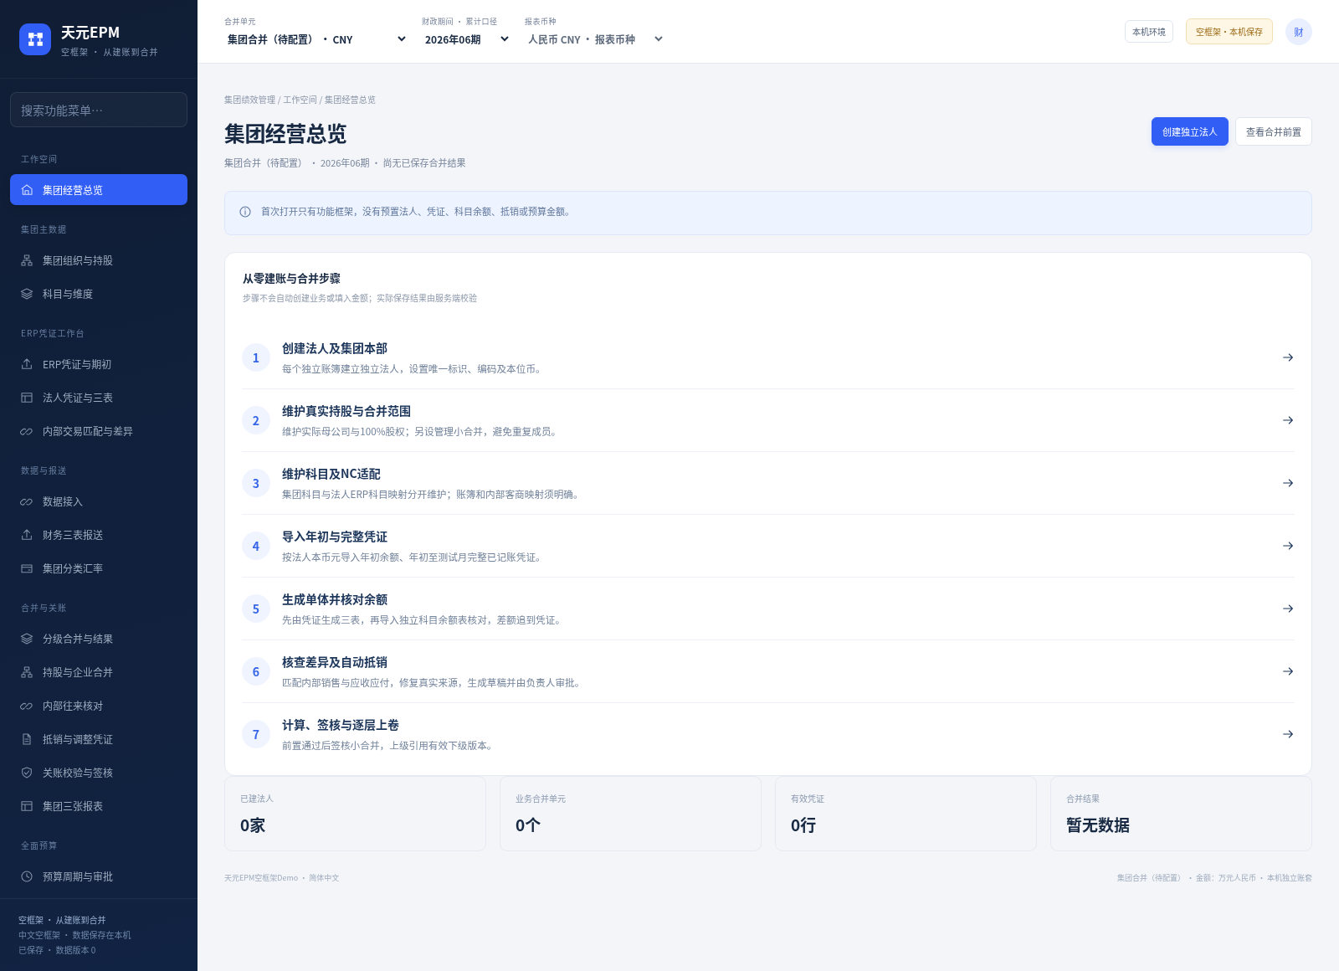
图 1 真正空框架首次打开：没有预置法人、账务和合并结果
顶部财政期间选“2026年06期”，币种为人民币CNY。确认当前演示角色为“集团财务负责人”，以便维护科目、NC适配、审批和签核。所有后续截图都按06期解释；你本机地址端口可能不同，以菜单、字段和期间为准，不照抄截图网址。
此时不需要先“重新开启”：新框架没有旧签核业务。只有你已经算过并签核、以后要修改时，才按后面的重开流程处理。

三、步骤2：创建集团本部法人
入口：左侧“集团组织与持股”→“新增法人”。先建集团本部，再建三家子法人。集团本部是有自己账簿的独立法人，不是已经存在的TY_GROUP技术合并容器。
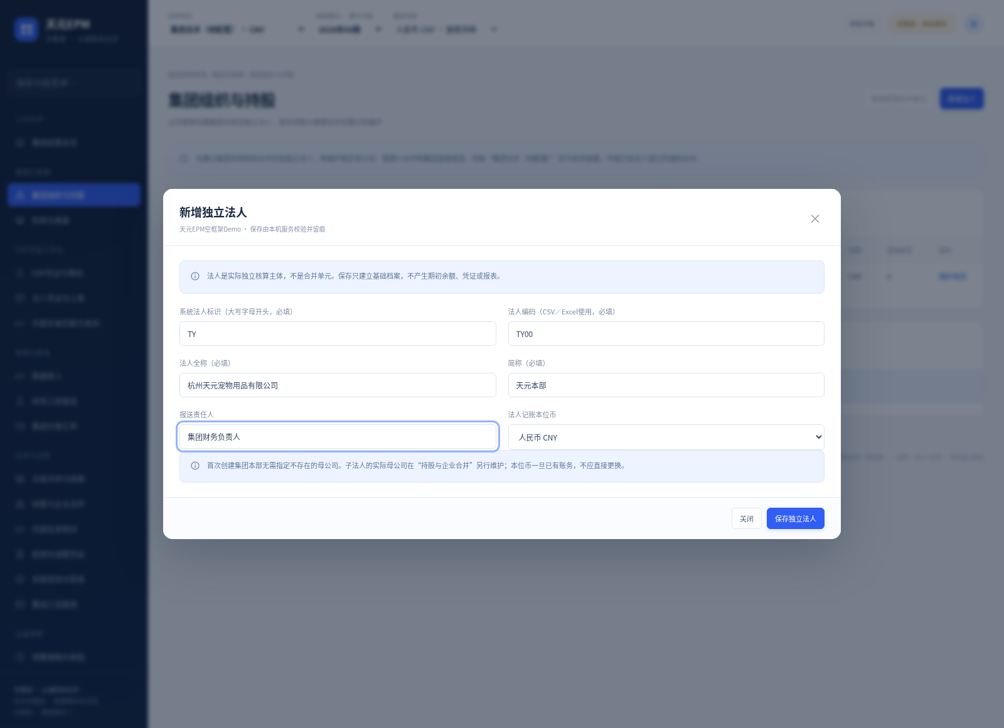
图 2 创建集团本部独立法人TY，填写标识、编码及本位币
本例按下表填写并点“保存独立法人”：
字段 | 本例值 | 填写说明
系统法人标识 | TY | 大写字母起头，稳定ID；后续映射引用它
法人编码 | TY00 | 页面与外部资料中的业务编码，不能重复
法人全称 | 杭州天元宠物用品有限公司 | 集团本部真实法人名称
简称 | 天元本部 | 用于列表显示
报送责任人 | 集团财务负责人 | 可按实际责任人填写
法人记账本位币 | 人民币CNY | 本位币不是NC某条凭证的交易币

保存只是建立档案，不会自动产生资本200、投资200、凭证或财务报表。集团本部没有母公司，不要选择一个子公司反过来做本部母公司。暂时只有一家法人时，持股页面无需为本部造一条股权关系。

四、步骤3：创建鸿旺的三家独立主体
同一“新增法人”按钮再保存以下三家。示例文件按下表标识和编码准备，第一次练习保持一致；真实建账可以用实际唯一编码，但必须同步修改模板和NC配置的对应关系。
系统法人标识 | 法人编码 | 法人全称 | 简称 | 本位币
HW | HW00 | 鸿旺单体 | 鸿旺单体 | CNY
HW_CAT | HW01 | 鸿旺猫爬架生产事业部 | 鸿旺猫爬架 | CNY
HW_ELEC | HW02 | 杭州鸿旺宠物用品有限公司电子工厂 | 鸿旺电子工厂 | CNY

“系统法人标识”和“法人编码”是两列不同资料。新建时不要把全中文公司名粘进系统标识；NC原48列的核算账簿也不是这两个字段，账簿原值稍后另行对应。
保存后应有四家法人：TY、HW、HW_CAT、HW_ELEC。三家鸿旺相关主体是独立法人、单体报表和凭证互不重叠，不先把另两家的账加进鸿旺单体再重复合并。

五、步骤4：维护实际100%持股
入口：“持股与企业合并”→对应子法人行“维护真实持股”。分别对HW、HW_CAT、HW_ELEC保存：实际母公司选“杭州天元宠物用品有限公司”，持股比例100%，方法“全额合并”。
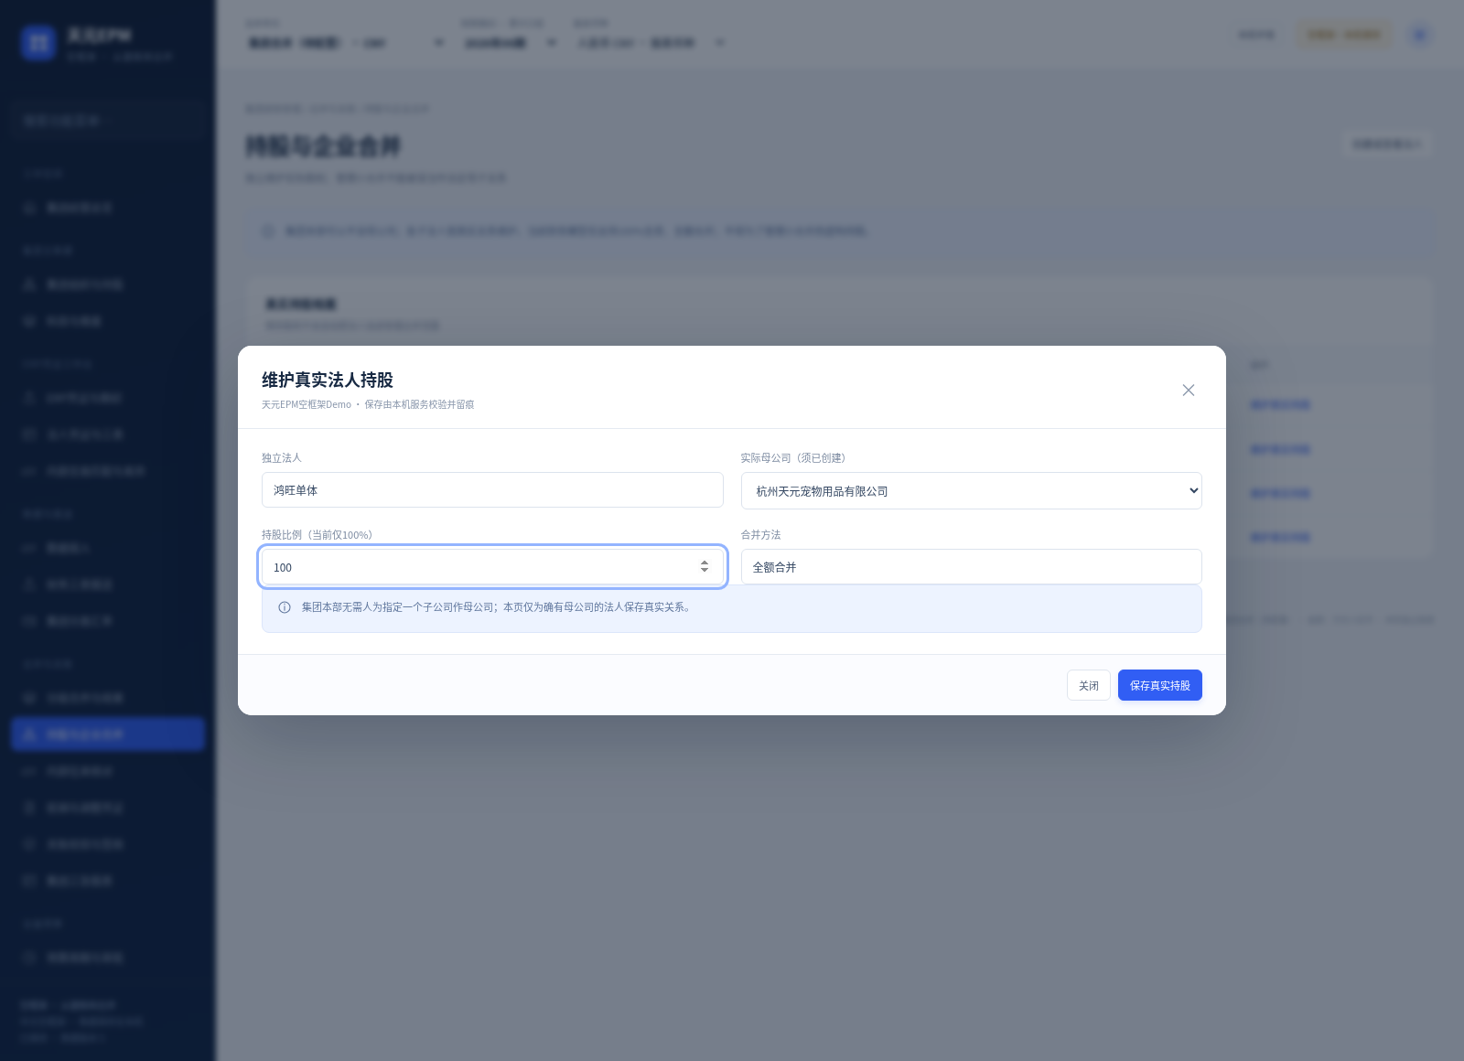
图 3 维护三家子法人的实际母公司和100%真实持股
子法人 | 实际母公司 | 本例持股
鸿旺单体 | 杭州天元宠物用品有限公司 | 100%
猫爬架法人 | 杭州天元宠物用品有限公司 | 100%
电子工厂法人 | 杭州天元宠物用品有限公司 | 100%

集团本部TY保持无母公司。这里建立真实法律关系；下一步的“鸿旺小合并”是管理合并范围，不代表鸿旺持有另两家。不为了合并便利将另两家的母公司改成鸿旺，也不在鸿旺层虚构投资。

六、步骤5：创建鸿旺小合并，配置集团成员

5.1 建鸿旺小合并
入口：“集团组织与持股”→“新增管理合并单元”。填写单元标识HW_GROUP、名称“鸿旺小合并”、本层报表币种CNY。在“本层直接输入成员”只勾选三家独立法人：HW、HW_CAT、HW_ELEC，保存单元及成员。
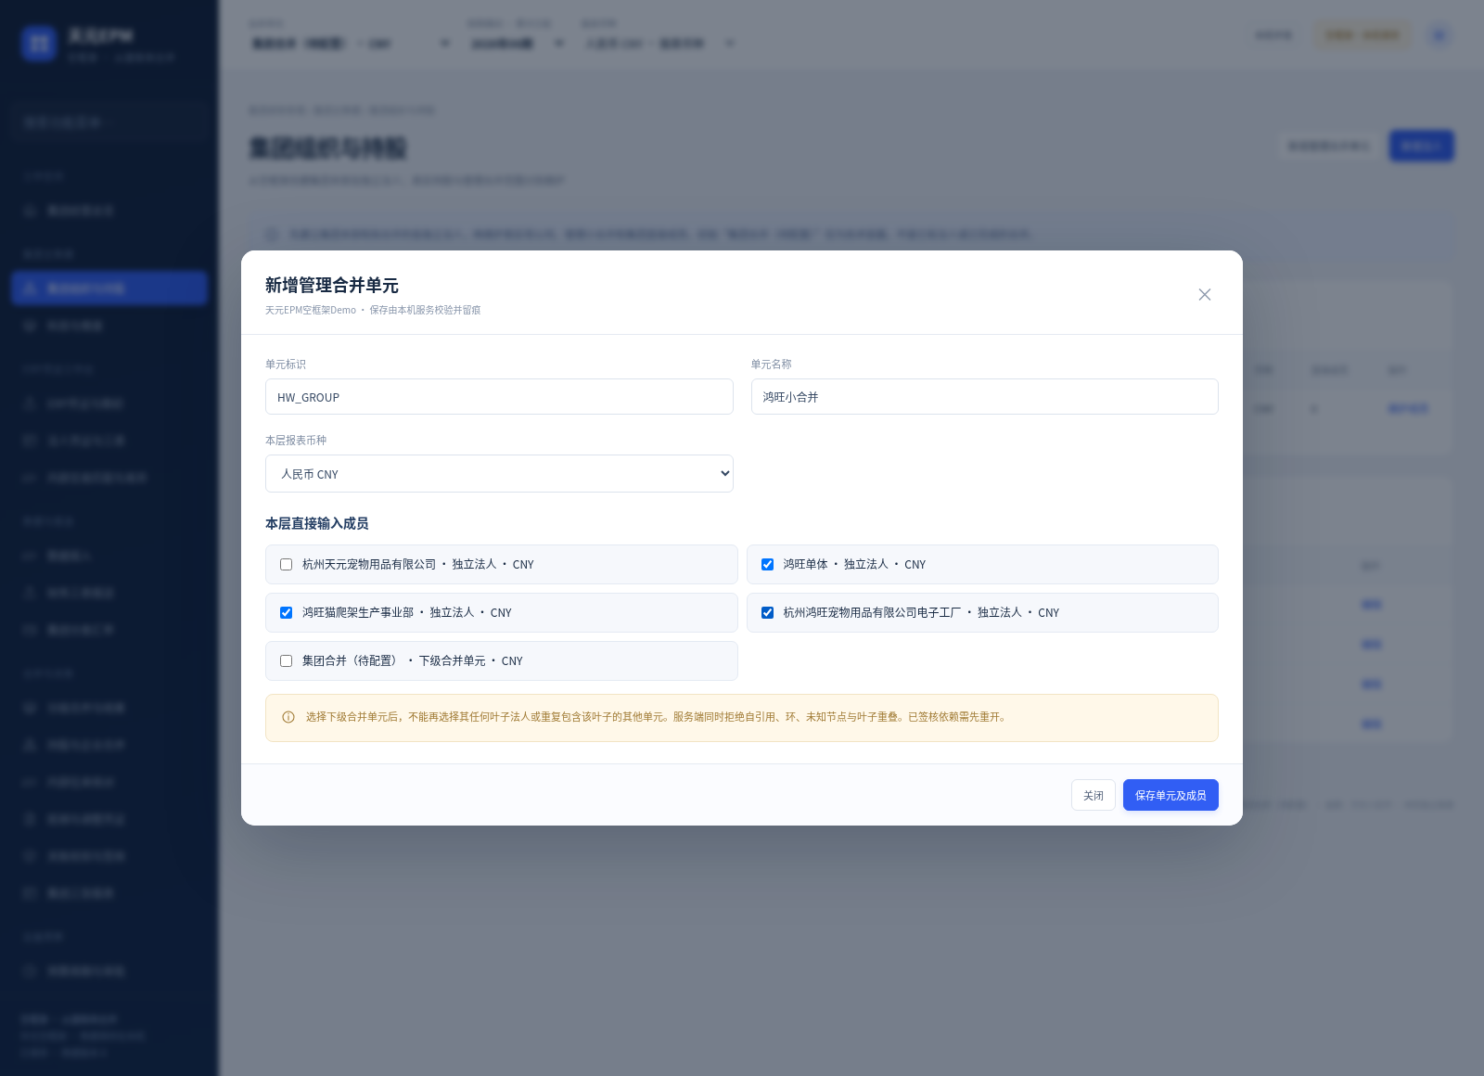
图 4 鸿旺管理小合并只勾选三家独立法人
成功后鸿旺小合并有三家成员，没有集团本部，也没有重复子合并单元。不要把TY_GROUP技术容器勾为鸿旺的下级，否则会形成错误结构或循环。

5.2 配置集团技术容器
在TY_GROUP“维护成员”，名称改为“杭州天元集团合并”，币种CNY。集团直接成员只勾选“天元本部TY”和下级合并单元“鸿旺小合并HW_GROUP”。
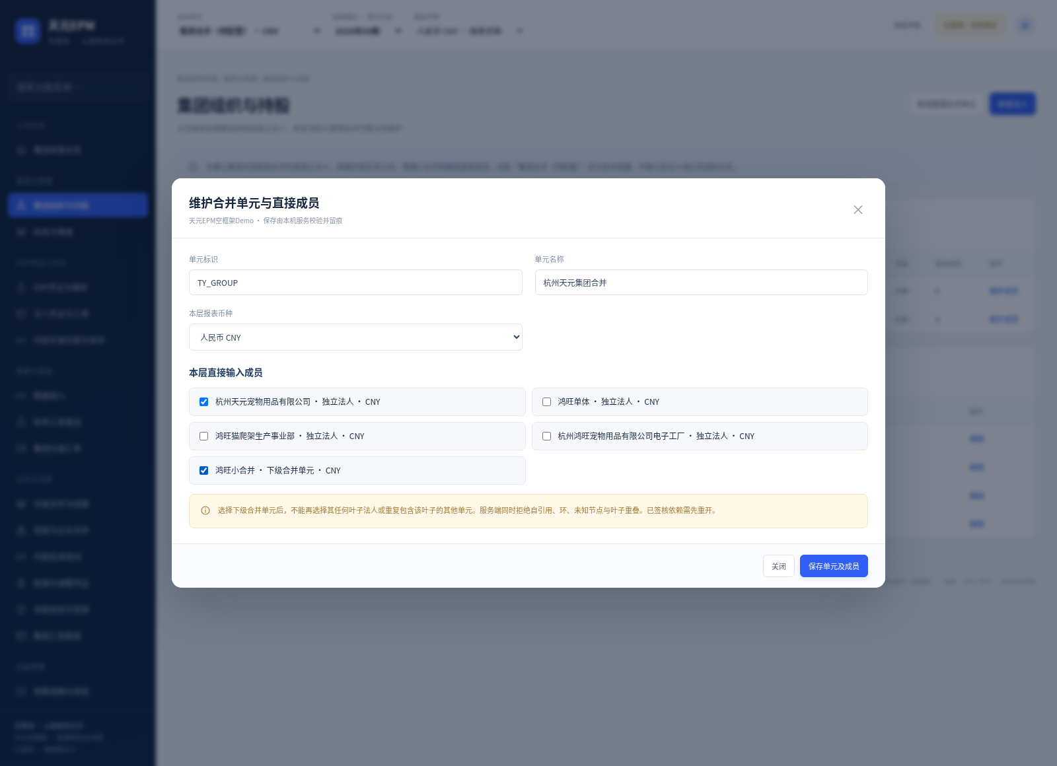
图 5 集团直接成员只保留本部与鸿旺小合并，避免叶子重复
集团选了HW_GROUP后，不能再直接勾HW、HW_CAT、HW_ELEC，否则同一底层法人出现两次。保存后管理结构是：集团＝本部＋鸿旺小合并；鸿旺＝三家独立法人。后续上卷引用鸿旺已签核结果，不再次平铺三份单体。
配置完成回到顶部选择“杭州天元集团合并”。本包后续四法人整批文件及“生成本层范围已导入法人”在集团范围操作；若当前只在HW_GROUP，不能要求生成范围外本部TY的报表。

七、步骤6：从空维护集团科目档案
入口：“科目与维度”→“新增集团科目”。集团科目定义统一报表口径，本例创建以下12个。它们是演示科目编码，真实建账按企业科目体系及报表归属维护，不擅自改原凭证编码来凑本例。
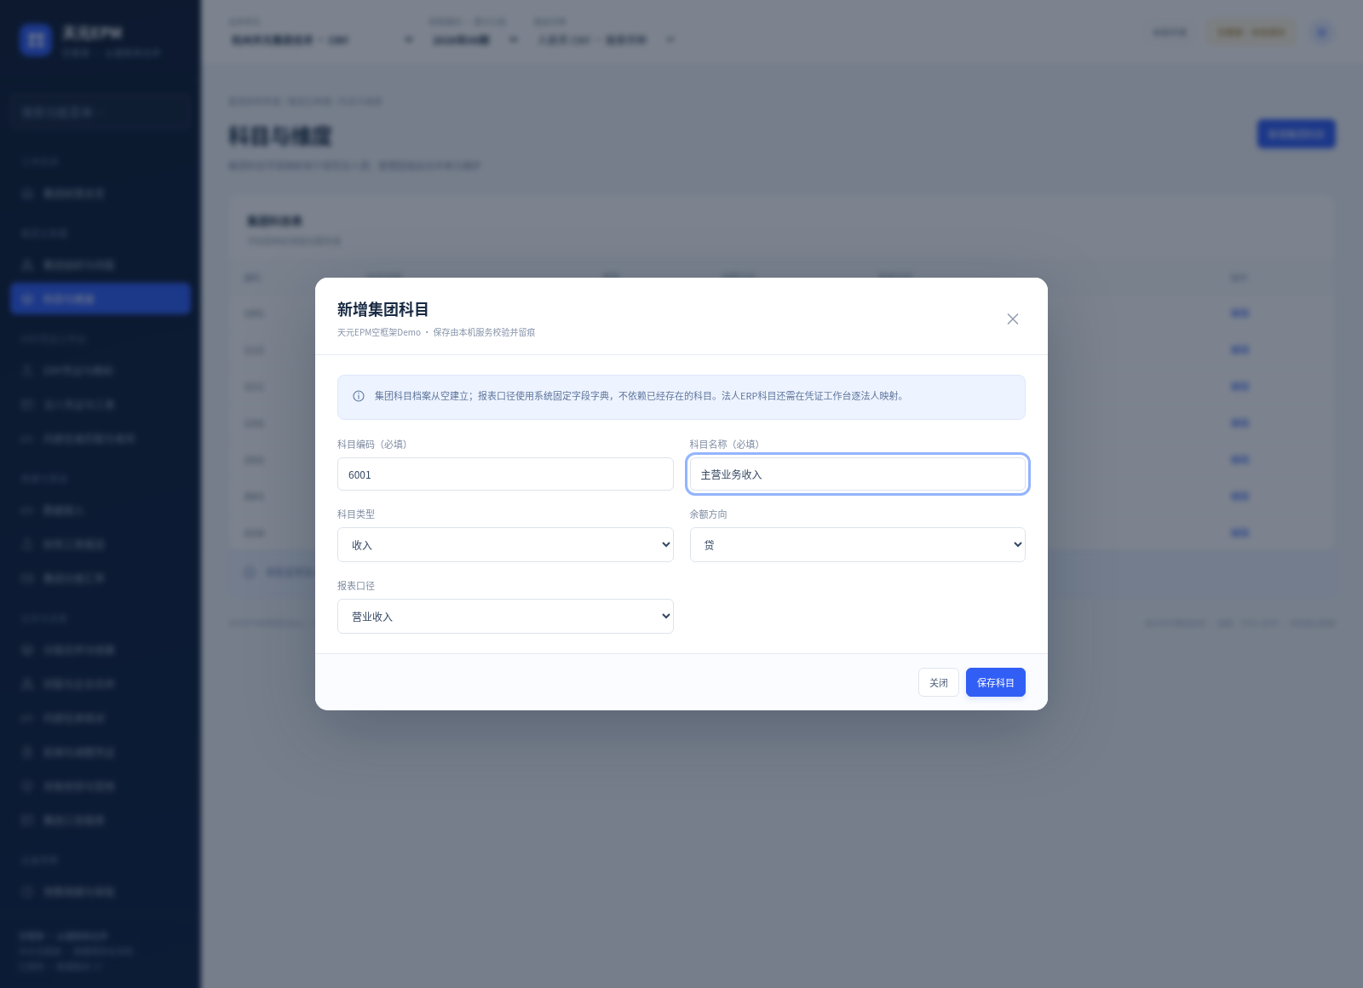
图 6 从空维护集团科目档案、正常方向和报表口径
科目编码 | 名称 | 类型 | 正常方向 | 报表口径
1001 | 库存现金与银行 | 资产 | 借 | cash／货币资金
1122 | 应收账款 | 资产 | 借 | receivable／应收账款
1511 | 长期股权投资 | 资产 | 借 | investment／长期股权投资
2202 | 应付账款 | 负债 | 贷 | payable／应付账款
2501 | 长期借款 | 负债 | 贷 | longloan／长期借款
4001 | 实收资本 | 权益 | 贷 | capital／实收资本
4104 | 未分配利润 | 权益 | 贷 | retained／留存收益
6001 | 主营业务收入 | 收入 | 贷 | revenue／营业收入
6401 | 主营业务成本 | 成本 | 借 | cost／营业成本
6602 | 管理费用 | 费用 | 借 | expense／期间费用
6603 | 财务费用 | 费用 | 借 | finance／财务费用
6801 | 所得税费用 | 税费 | 借 | tax／所得税费用

每一项点“保存科目”，在列表核对编码、名称、类型、方向及字段。没有发生额的科目也可以先建档，它不会凭空产生金额。
这里与下一步“法人ERP科目映射”不同：集团科目是统一档案，ERP映射明确每个法人实际科目属于哪个报表字段。建好集团12科目不等于系统已知道四个账簿的48条映射。

八、步骤7：配置NC账簿、内部客商与共同业务号
入口：“ERP凭证与期初”→“维护NC6.5适配”。对照07页面准备表或NC配置JSON逐项照填，没有JSON或准备表上传按钮。

7.1 核算账簿对应法人及本位币
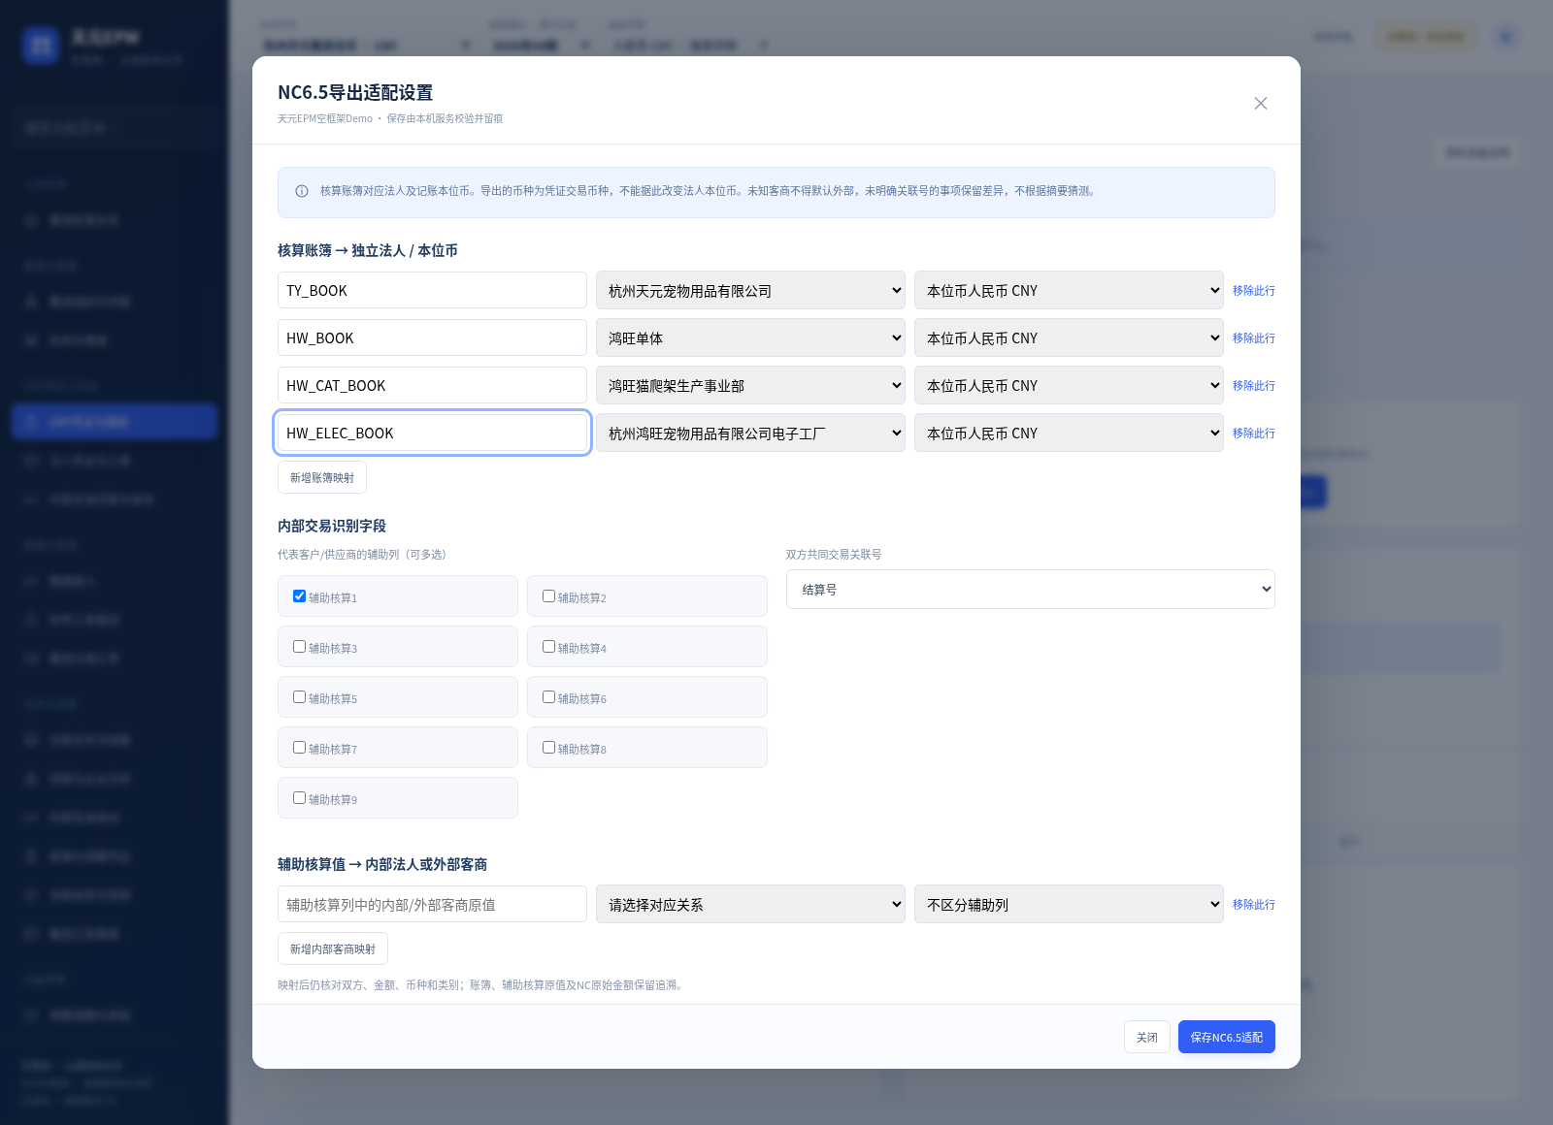
图 7 NC账簿原值对应独立法人及记账本位币
NC核算账簿原值 | 对应系统法人 | 记账本位币
TY_BOOK | TY／天元本部 | CNY
HW_BOOK | HW／鸿旺单体 | CNY
HW_CAT_BOOK | HW_CAT／猫爬架法人 | CNY
HW_ELEC_BOOK | HW_ELEC／电子工厂法人 | CNY

这四个账簿值只适用于已填示例；真实资料应复制NC导出“核算账簿”的完整原值，不把示例码当企业真实账簿。法人本位币必须与已建档的法人相同。

7.2 辅助列、客商和共同关联号
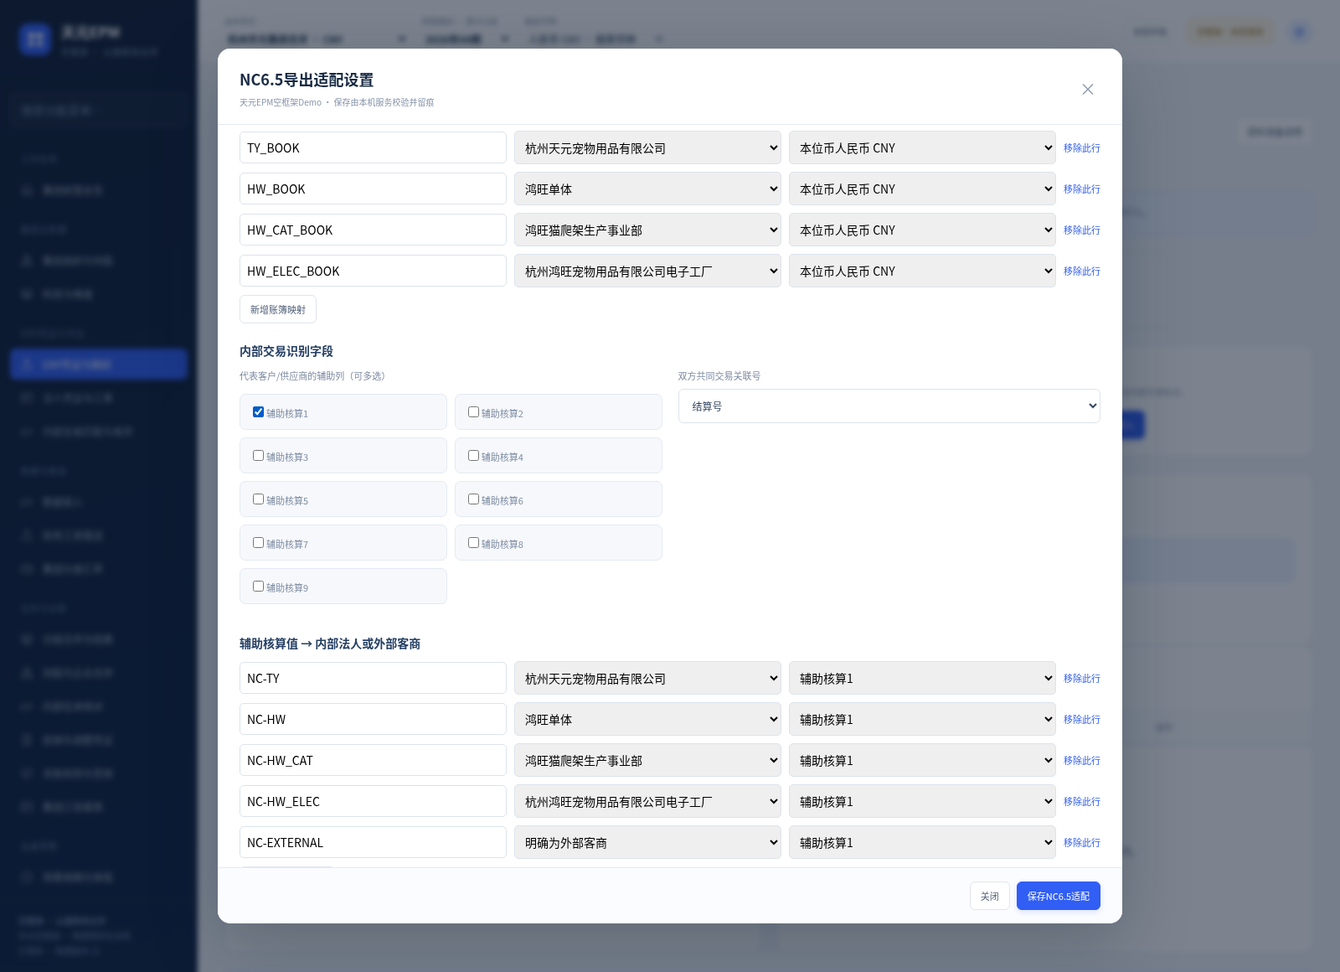
图 8 NC客商辅助列、明确外部和双方共同号配置
本例选择辅助核算1，双方共同交易关联号选“结算号”。客商行按下表维护，并限定辅助核算1：
辅助列中的完整原值 | 对应关系
NC-TY | TY／天元本部
NC-HW | HW／鸿旺单体
NC-HW_CAT | HW_CAT／猫爬架法人
NC-HW_ELEC | HW_ELEC／电子工厂法人
NC-EXTERNAL | 明确为外部客商EXTERNAL

保存NC6.5适配。配置只解释后续导入，不会把已经导入的旧行自动重解释。若真实导出用辅助核算3或核销号，应根据实际内容修改配置及模板；不要把部门、项目等九列全勾选，也不要只凭一个相似名字猜对方。
客商映射按辅助单元格完整原值精确查找，不会自动从“客户:001”截取001。未知和空白不默认为外部。共同业务号是双方确认的交易号，不是双方可能不同的凭证号；相同金额或摘要相似也不等于已经配对。

九、步骤8：导入法人ERP科目映射
入口：“ERP凭证与期初”→“①科目字段映射”→“选择文件并导入”。选择01_法人科目映射_已填示例.xlsx，工作表名留空或填“导入数据”，点“整批校验并导入”。
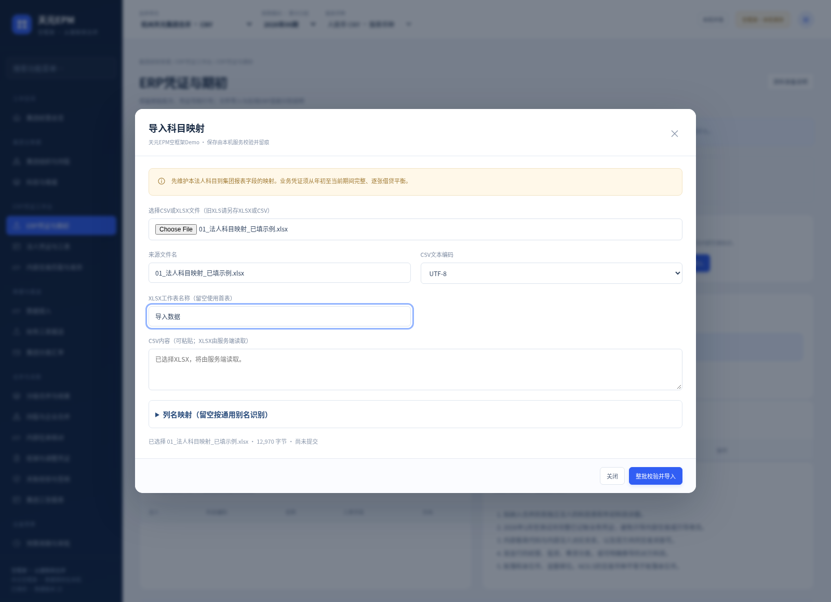
图 9 实际导入法人ERP科目映射XLSX
五列为法人编码、科目编码、科目名称、报表字段、余额方向。本例4法人×12科目＝48行。每法人同一科目仅一条；相同编码在四家要分别维护，不能只给HW一套后假设其他法人自动继承。
成功后应看到科目映射数量48，表中法人／科目和方向正确；此时只是解释规则保存，还没有财务金额。未知字段、重复、空法人等应整批拒绝，按原行提示修文件后再提交，不写半批。

十、步骤9：导入2026年初科目余额
入口：“ERP凭证与期初”→“②年初科目余额”→“选择文件并导入”。选择02_年初科目余额_已填示例.xlsx，金额单位选“元”，工作表为首表“导入数据”，整批校验导入。
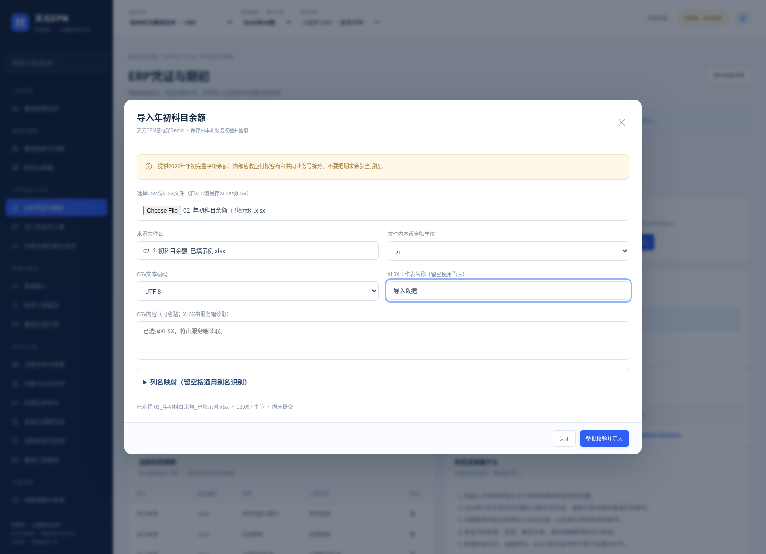
图 10 实际导入2026年初完整平衡科目余额
本例8行，逐法人平衡；以下仅用万元解释业务，Excel中的金额已经换成元：
法人 | 年初借方 | 年初贷方
天元本部TY | 长期股权投资200 | 实收资本200
鸿旺HW | 现金100 | 实收资本100
猫爬架HW_CAT | 现金50 | 实收资本50
电子工厂HW_ELEC | 现金50 | 实收资本50

这是2026年年初，不是6月底余额；期初只入账一次。真实内部应收／应付期初非零时，按内部法人＋共同业务号拆明细，双方资料同时提供，不能只拿总额强配。本例内部期初为零，不代表真实非零余额可以删除。
期初表第九列“期初人民币留存收益”用于有相关USD历史留存的特殊情形，填确认人民币元。本例均CNY且期初留存零，不需要套用境外折算参数。

十一、步骤10：导入完整NC财务凭证

10.1 选择NC专用入口
同页下方“NC6.5导出适配”→“导入NC6.5凭证”，选03_NC65财务凭证_已填示例.xlsx。不要误选上方③的通用凭证入口。
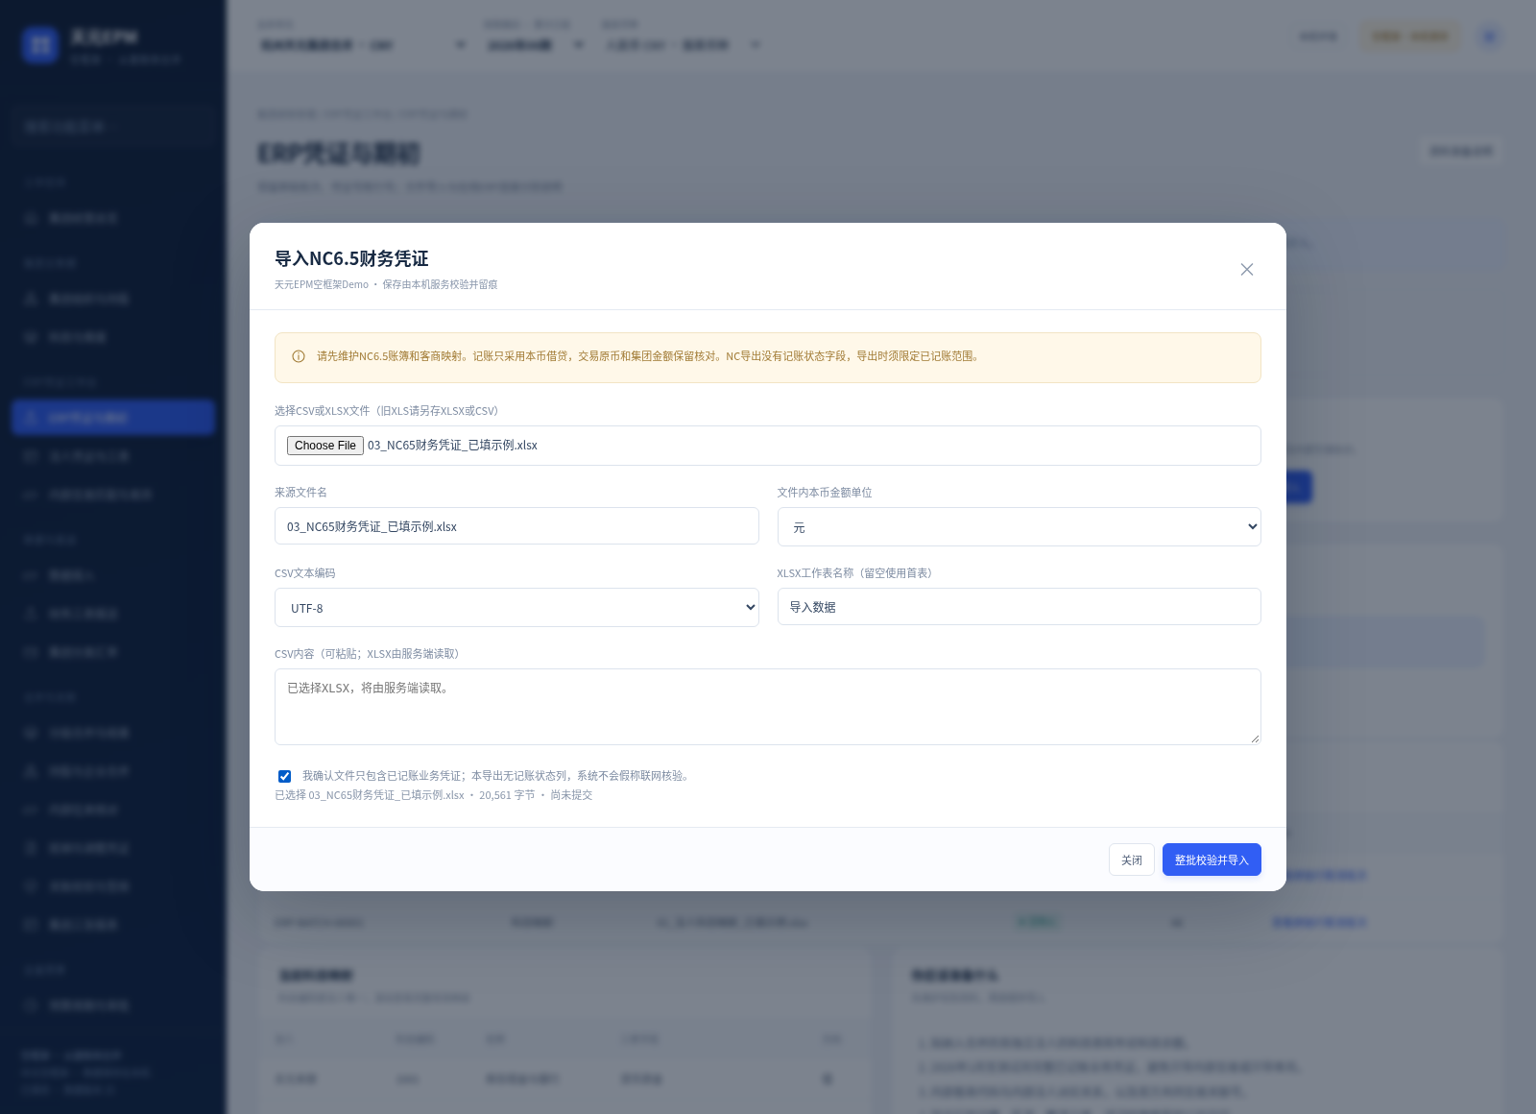
图 11 通过NC专用入口导入原48列财务凭证
金额单位选“元”，工作表留空或“导入数据”，核实文件只含已记账业务凭证后勾选确认，再点“整批校验并导入”。NC导出没有记账状态列，勾选是用户确认，不代表系统已联网向NC核验。
保留NC原48列、原凭证类别、凭证号、日期、摘要、科目和辅助值。NC“币种”是交易币，账簿映射决定法人本位币；法人账只使用本币借／贷，原币、集团／全局币和汇率保留核对，不重复记账。原币借贷等接收精度以当前模板与服务校验为准，不截断原值绕过校验；单价、数量和汇率不统一截成两位。

10.2 本例应导入什么
成功后有效凭证为26行（13张双分录凭证）。天元本部本年无发生，但有期初投资200和资本200；三家子法人有以下业务，金额均为万元：
主体 | 业务摘要 | 收入／成本／费用及往来
鸿旺 | 外部销售540；向猫爬架销售40已收款；向电子销售20未收款；成本360、费用60付款 | 收入600、净利180、应收电子20
猫爬架 | 外部销售200；向鸿旺采购40已付款且售出；外部成本80、费用20付款 | 成本120、净利60
电子工厂 | 外部销售100；向鸿旺采购20未付款且售出；外部成本40、费用10付款 | 成本60、净利30、应付鸿旺20

对应内部共同号为HW-CAT-202606-001和HW-ELEC-202606-001。所有发生额在6月15日，前5月没有业务是虚构假设。真实账套必须从年初完整导出，不能只给内部交易或只给6月。
若你已经转换成通用15列，可使用04替代03。同一业务只选NC或通用一种，XLSX与CSV也是替代格式，不重复导入。 同凭证借贷不可拆批，重复分录、不平衡和未知科目会拒绝。

十二、步骤11：从凭证生成四家单体三表
顶部范围选“杭州天元集团合并”，进入“法人凭证与三表”，点“生成本层范围已导入法人”。生成会校验完整期初、有效凭证、科目映射和现金流分类，并保存源版本。
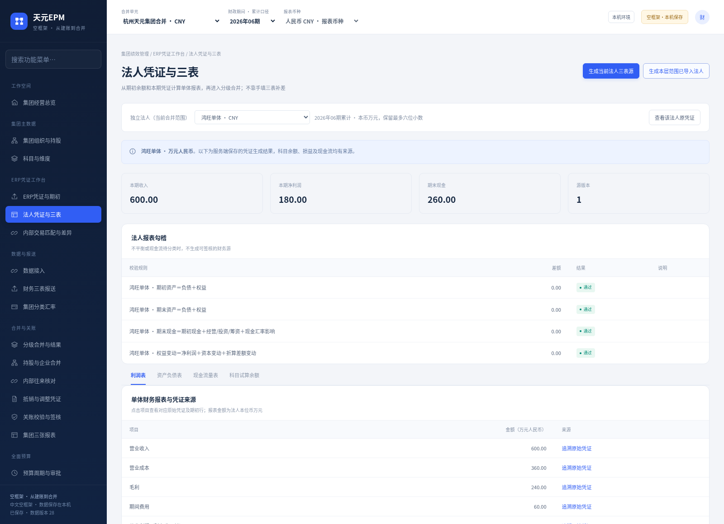
图 12 由本次期初和凭证生成法人单体三表
本例成功后四家都应有当前有效源。分别选法人查看利润表、资产负债表、现金流量表和科目试算；金额显示万元，原始账务证据仍是元。
法人 | 收入 | 净利润 | 期末现金 | 应收 | 应付 | 期末资产
天元本部TY | 0 | 0 | 0 | 0 | 0 | 200（投资）
鸿旺HW | 600 | 180 | 260 | 20 | 0 | 280
猫爬架HW_CAT | 200 | 60 | 110 | 0 | 0 | 110
电子工厂HW_ELEC | 100 | 30 | 100 | 0 | 20 | 100

本例经营现金流由现金分录形成：鸿旺160、猫爬架60、电子50、天元本部0，合计270万元。鸿旺有20未收款、电子有20未付款，所以各家现金流不能直接用净利润代替。
生成成功还不等于可合并。余额核对和内部交易匹配仍须完成；未生成、源已失效或缺少核对都会被正式前置拦住。Foundation的“财务三表报送”用于查看凭证生成源，不允许手工输入一套汇总数来替代原凭证。
现金流无法分类时，不用期末现金差倒挤经营净额。对映射为cash的现金行，以真实依据补经营／投资／筹资类别；同一现金行混合多类时须取得拆分明细或回ERP拆分后重导，不随便选一类通过。

十三、步骤12：导入期间科目余额表，只核对不重复入账
回“ERP凭证与期初”，在“④科目余额表核对基准”点“导入科目余额表”，选05_六月科目余额核对表_已填示例.xlsx，单位元、期间2026-06、首表“导入数据”，整批导入。
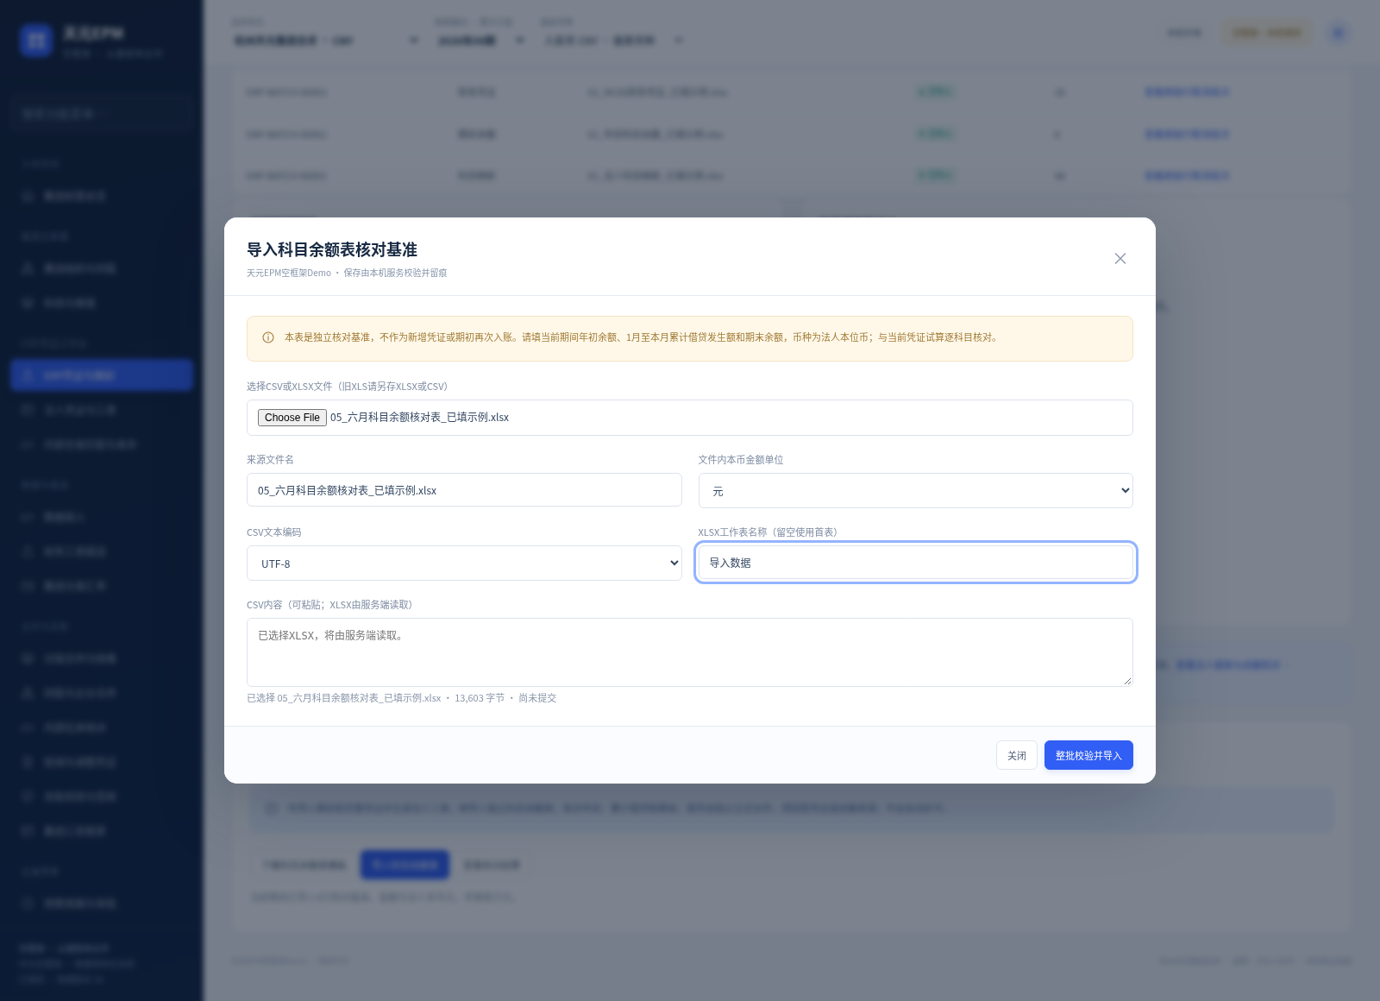
图 13 导入6月独立科目余额表，只作核对不再次记账
本表与第9步年初表用途不同。第9步是入账起点；本表是从ERP独立导出的核对基准，不能再加到收入、余额或凭证里。十列意义如下：
列 | 口径
法人编码 | 已创建的法人ID或唯一业务编码
期间 | 2026-06，与顶部所选期间一致
科目编码 | 已映射科目；辅助明细先按科目汇总
币种 | 法人记账本位币CNY，本例不是交易原币
年初借方余额／年初贷方余额 | 2026年初余额，同一科目时点不两边同时非零
本年累计借方发生额／本年累计贷方发生额 | 1月到6月累计，允许借贷两边均有发生，不是6月单月列
期末借方余额／期末贷方余额 | 2026年6月30日余额，同一时点不两边同时非零

本例四法人×12科目＝48行，包含零科目便于核对。真实文件至少覆盖原账有余额／发生额的科目；漏掉有数科目不会因为其余几行相等而判通过。提供的新文件按法人本期整体替换旧基准，旧行留历史，不用残留旧行补完整性。

十四、步骤13：逐个法人执行余额核对，学会从差异找凭证
进入“法人凭证与三表”，下方“科目余额表与凭证试算核对”面板。依次选TY、HW、HW_CAT、HW_ELEC，每家点“执行当前法人余额核对”；核对动作不再次入账。不是只看上传成功就结束。
页面应显示当前有效“核对通过”。每行比较年初借／贷、本年累计借／贷、期末借／贷六项；差额为原始账务减外部余额表，单位元。无报告、报告失败或来源过期都不能正式合并。
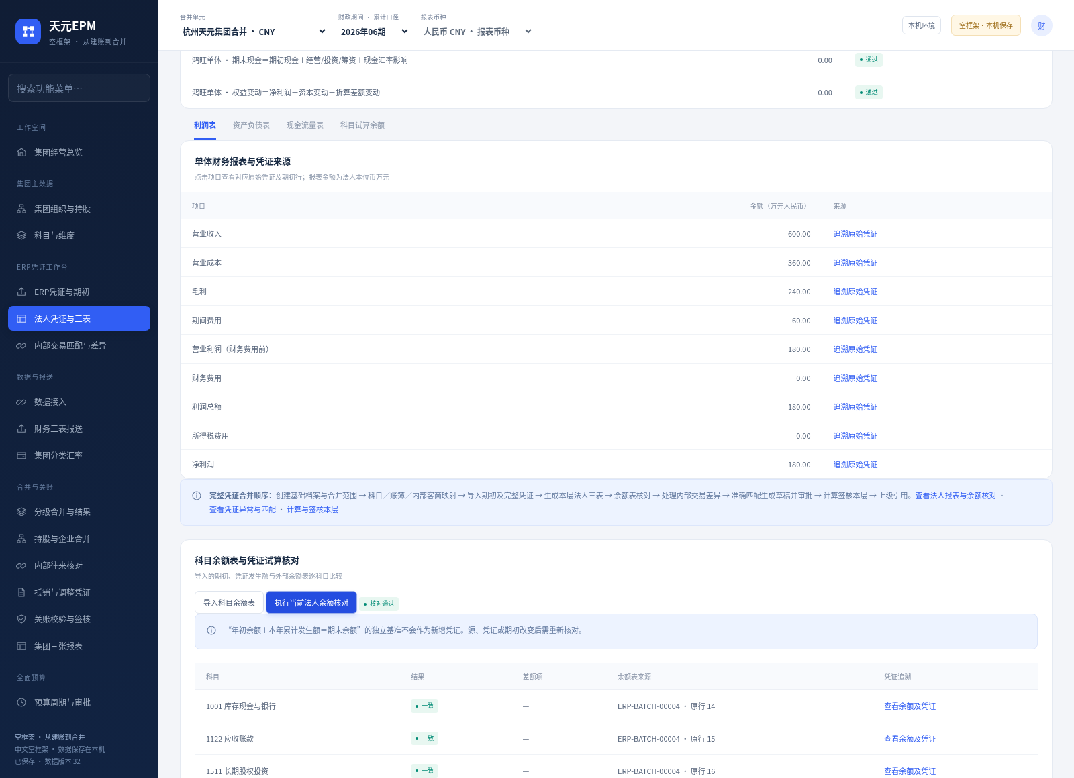
图 14 当前法人余额核对通过，本例四家均需分别执行
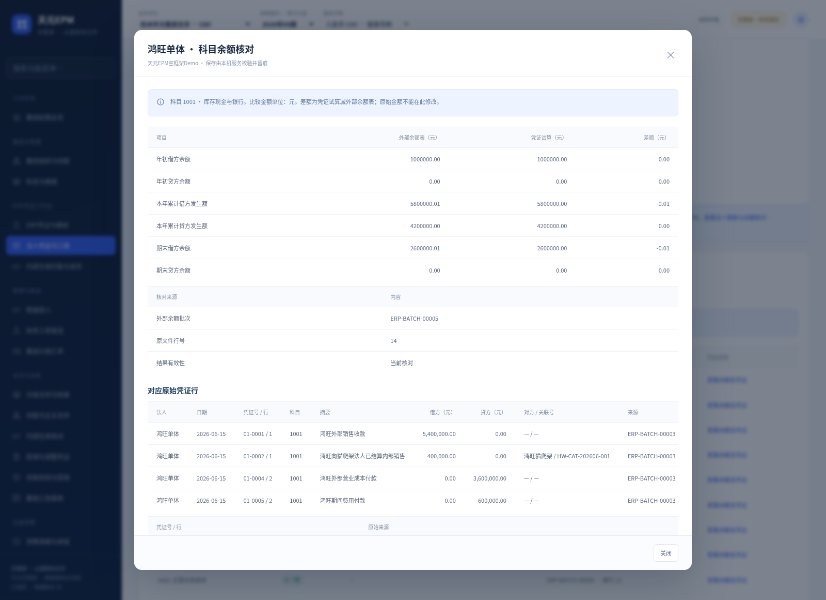
图 15 异常演示：余额一分差可查外表原行及对应原凭证
图中的一分差是故意制造的异常演示，不是正常已填文件的结果。点击差异行“查看余额及凭证”，应看到：外部表金额、原账金额、差额、外表批次与文件行、相关期初行及原凭证。再点“查看NC原字段／来源”核原始分录，不能只看一个笼统“不平”。
处理前先判断哪一边错：
• 凭证少导、重复或金额错：回ERP核对更正，停用错误凭证批次，重新导完整正确凭证。
• 外部余额表期间、累计口径或金额错：取得正确余额表，重新导入该法人本期完整基准。
• 年初余额错：据真实年初账更正；有关联签核先重开，保留原批次和历史。
• 不是金额错，只是客商／共同号／现金类别未明确：按后文补注，不能改原金额。
修复后重新生成法人三表，再执行余额核对。新凭证、期初、映射、补注、停批或换余额基准都会使相关核对过期，不是一个永久“已通过”开关。

已结转损益时怎样核对
即使尚未结转，原账未分配利润科目也可能仍为0，而管理资产负债表留存已含本期净利润；余额核对按实际原账，不把管理报表留存再加回ERP余额。
本例基础文件没有损益结转；如果真实NC已经结转，本表按全部有效原始凭证含合法结转核对，所以收入／成本科目期末可能为0、本年累计包含结转借贷。管理三表为避免损益清零而排除受限结转的重复影响，经营收入仍保留。两种口径不同，不能把管理三表的期末PL数硬填回NC原账余额表。
本版只对整张平衡且仅含损益／留存科目的受限结转作明确处理并保留原行；含其他资产负债／资本或复杂权益事件不能静默忽略。不要删除真实结转凭证来凑核对。

十五、步骤14：在鸿旺层匹配内部交易
顶部切“鸿旺小合并”，进入“内部交易匹配与差异”，点“扫描本层内部交易”。先核对当前范围、06期和来源有效性，再看相符项和差异。
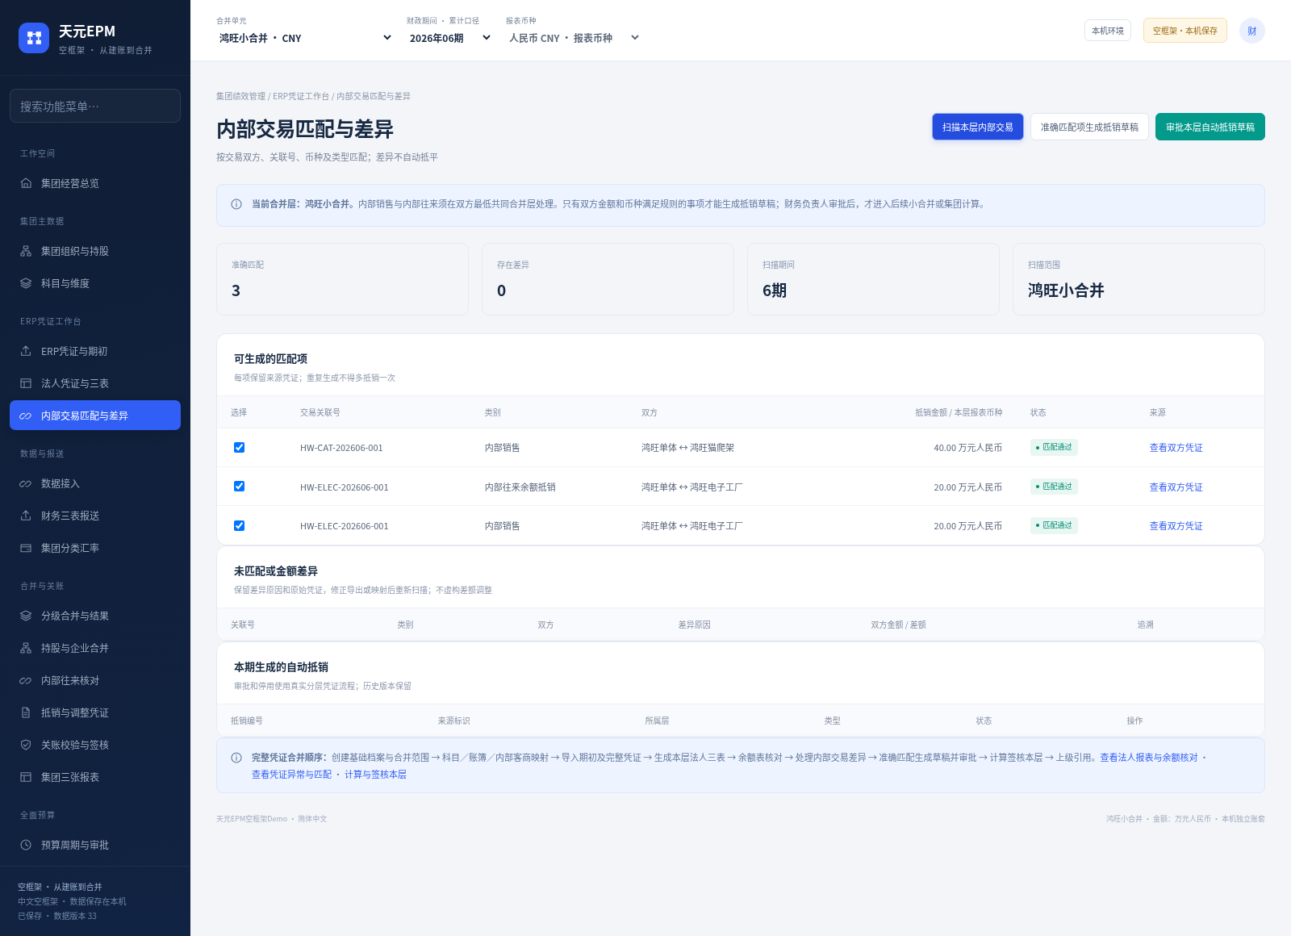
图 16 鸿旺层两项销售和一项应收应付准确匹配
本包正常已填资料应有三项准确匹配：
事项 | 双方与共同号 | 金额（万元） | 自动草稿影响
已结算内部销售／采购 | HW→HW_CAT，HW-CAT-202606-001 | 40 | 收入与成本各减40
未结算内部销售／采购 | HW→HW_ELEC，HW-ELEC-202606-001 | 20 | 收入与成本各减20
内部应收／应付 | HW与HW_ELEC，同上业务号 | 20 | 应收与应付各减20

不将同一业务的销售抵销和余额抵销误认为重复：前两项抵损益，第三项抵资产负债，作用不同。最低共同层是鸿旺，所以集团以后继承这些结果，不再重复抵一次。
页面“查看双方凭证”可查看关联号、科目、借贷、批次和源文件行。金额、币种、月份或对方不一致，单边或缺共同号，必须留差异，不凭金额相同强配。空框架没有旧66.67或100／50初始化抵销，不需要照旧版指南先停用不存在的事项。

十六、步骤15：在凭证层核查异常并正确修复

15.1 金额40与39不一致：追证后回ERP更正
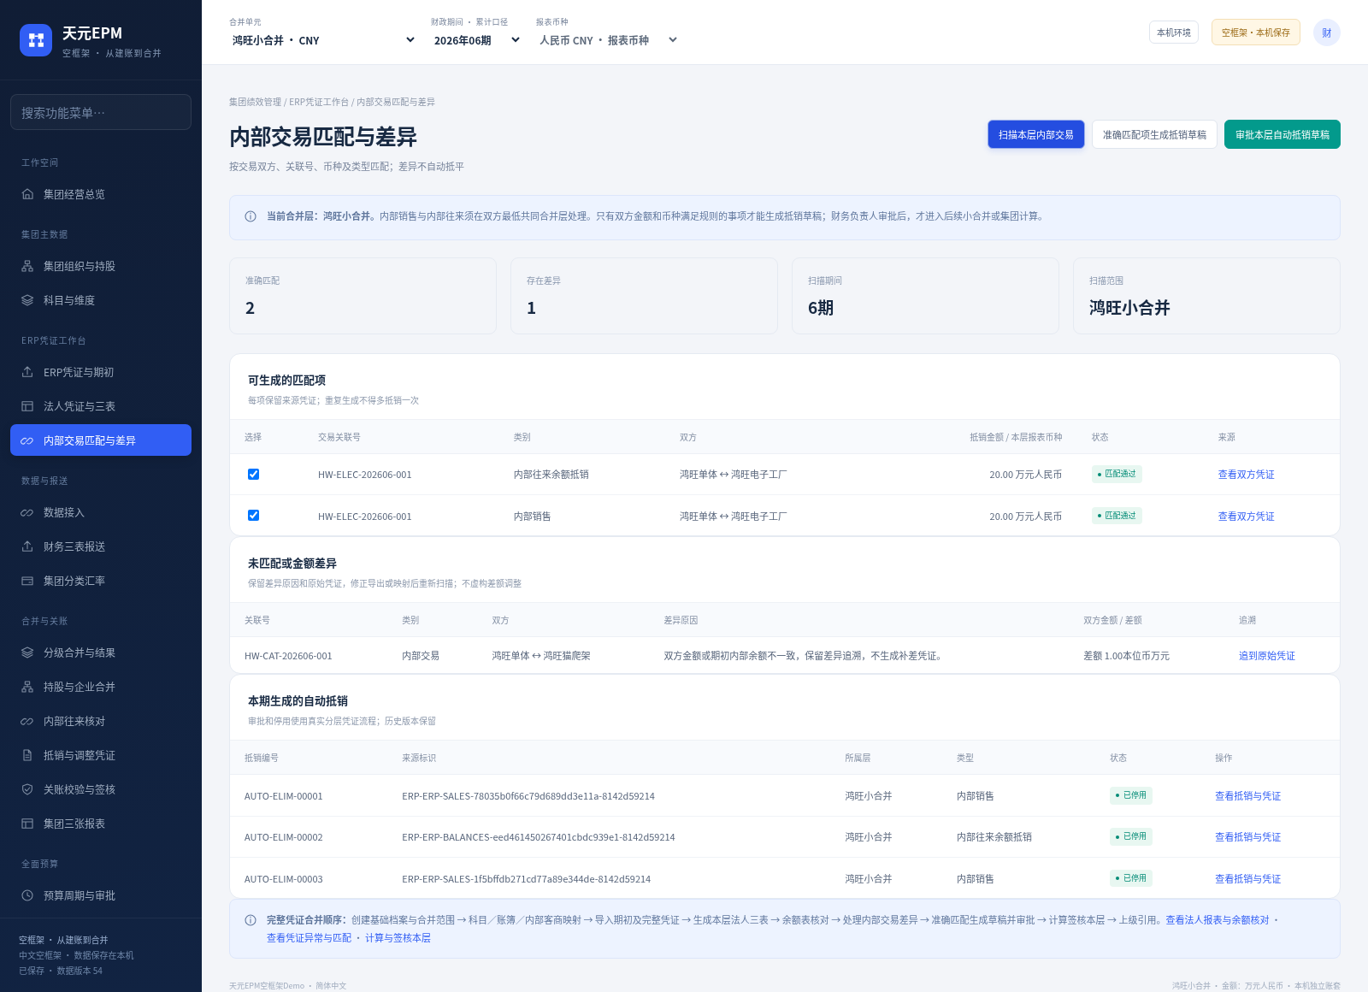
图 17 异常演示：交易双方40与39不一致，不能补差通过
异常示例把猫爬架采购40改为39并保持其自身凭证借贷平衡，卖方仍为40。单体平衡不能证明内部双方一致，匹配应提示差额1万元并保留双方原分录，不能为合并自动补1。
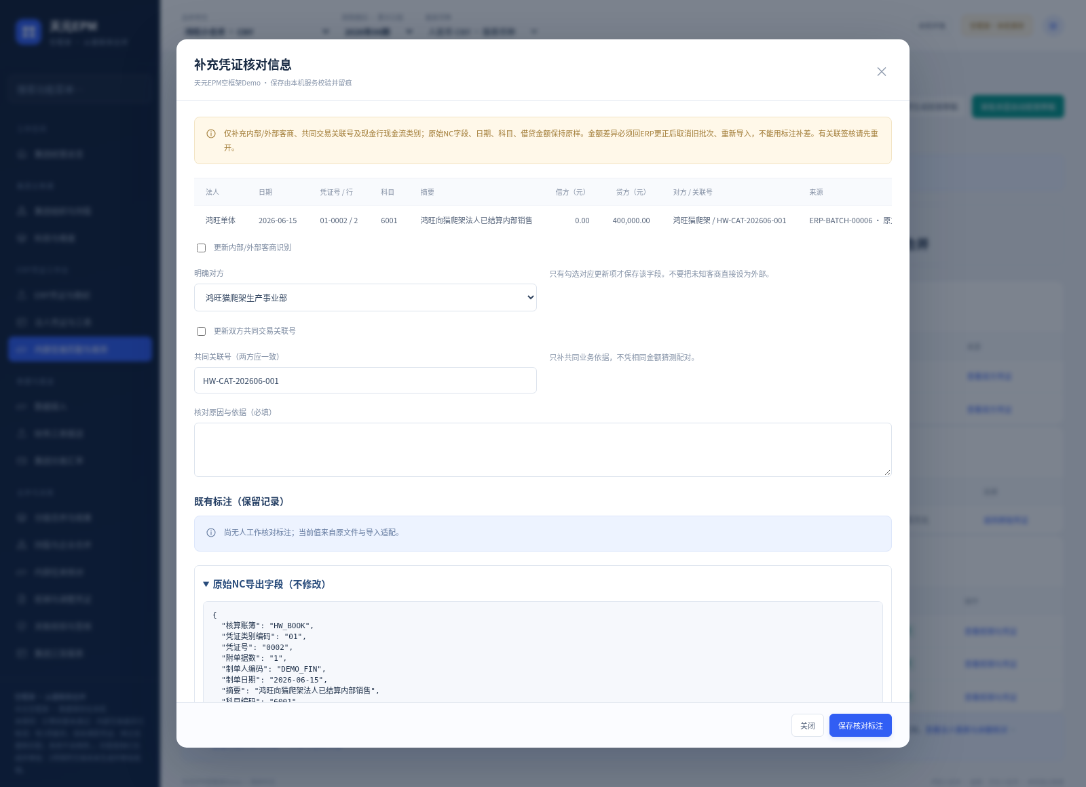
图 18 从金额差异追到具体批次、源行和NC原字段
从差异点“追到原始凭证”，再看“NC原字段／来源”，核对账簿、凭证类别／号、日期、科目、原借贷、辅助值、批次和源文件行。仅使用凭证号不够：停用重导后同号可能再次出现，来源必须按批次和行精确区分。
如果原金额错误，应先在ERP核实并取得正确导出：
1. 有签核时先重开受影响小合并及祖先，填写原因。
2. 在导入批次找到错误凭证批次，点取消／停用，填写依据；旧行和历史结果保留只读。
3. 按已核对的NC配置导入完整正确批次，不把同一凭证一边拆到另批，也不让旧、新批同时有效。
4. 更正后若外部余额资料也变化，重导正确本期余额基准。
5. 重新生成法人三表→余额核对→内部匹配→生成新有效草稿→审批→计算签核。
不在“补充核对信息”里改金额，也不添加一张没有真实业务依据的差额凭证。系统拒绝原金额、日期、科目和原始字段的补注修改。

15.2 缺共同号或识别信息：核实后补注
若金额本身正确，缺的是可靠共同号或客商识别，在有效原凭证行点“补充核对信息”。勾选实际要更新的项：内部／外部客商、双方共同交易关联号，或仅现金行现金流类别，填核对原因和依据后“保存核对标注”。没有勾选的字段不会被改。
双方应按同一真实业务依据确认共同号；不要按目标金额临时编一个号强配。原NC字段与金额不改，规范化前后值和原因另留记录。保存NC适配只影响未来导入，不能通过改配置让已导原行静默变义；需要重新解释原导出时停旧批按正确配置重导。
补注后同样重新生成三表、余额核对、匹配、草稿审批和合并。历史已签结果仍使用当时的原行及标注，不改成新行。当前差异清单会随重扫更新，需保留当次核对证据应及时导出。

十七、步骤16：生成三张自动抵销草稿并由负责人审批
正常资料或异常修复后，应再次看到准确匹配3项且无待处理差异。勾选尚未生成的准确项，点“准确匹配项生成抵销草稿”。相同输入版本重复生成不得重复抵销。
再点“审批本层自动抵销草稿”，核对3张、所属层鸿旺、金额40／20／20，填写审批原因并确认。
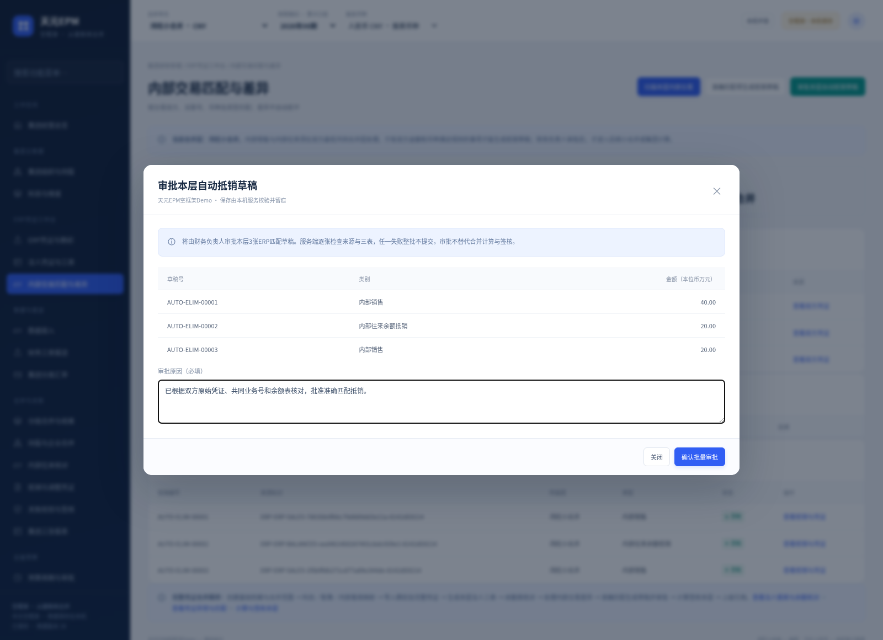
图 19 负责人核对并审批本层三张自动抵销草稿
销售草稿实际借收入贷成本，往来余额草稿借应付贷应收。生成是草稿，审批后才可进入正式计算；来源失效的旧草稿不能沿用。Foundation不提供手工销售抵销旁路，不能绕过凭证和匹配输入一个60。
金额差未核清、余额未核对、草稿未审批等都必须阻止正式合并；报表三表勾稽通过不能代替这些业务前置。

十八、步骤17：计算并签核鸿旺小合并
仍选HW_GROUP／2026年06期／CNY，进“分级合并与结果”。核对三家有效ERP源、三家余额核对、当前匹配无差异、自动抵销已审批、范围无重复。点“计算本层新版本”，先看校验与结果，再点“签核当前结果”并确认。
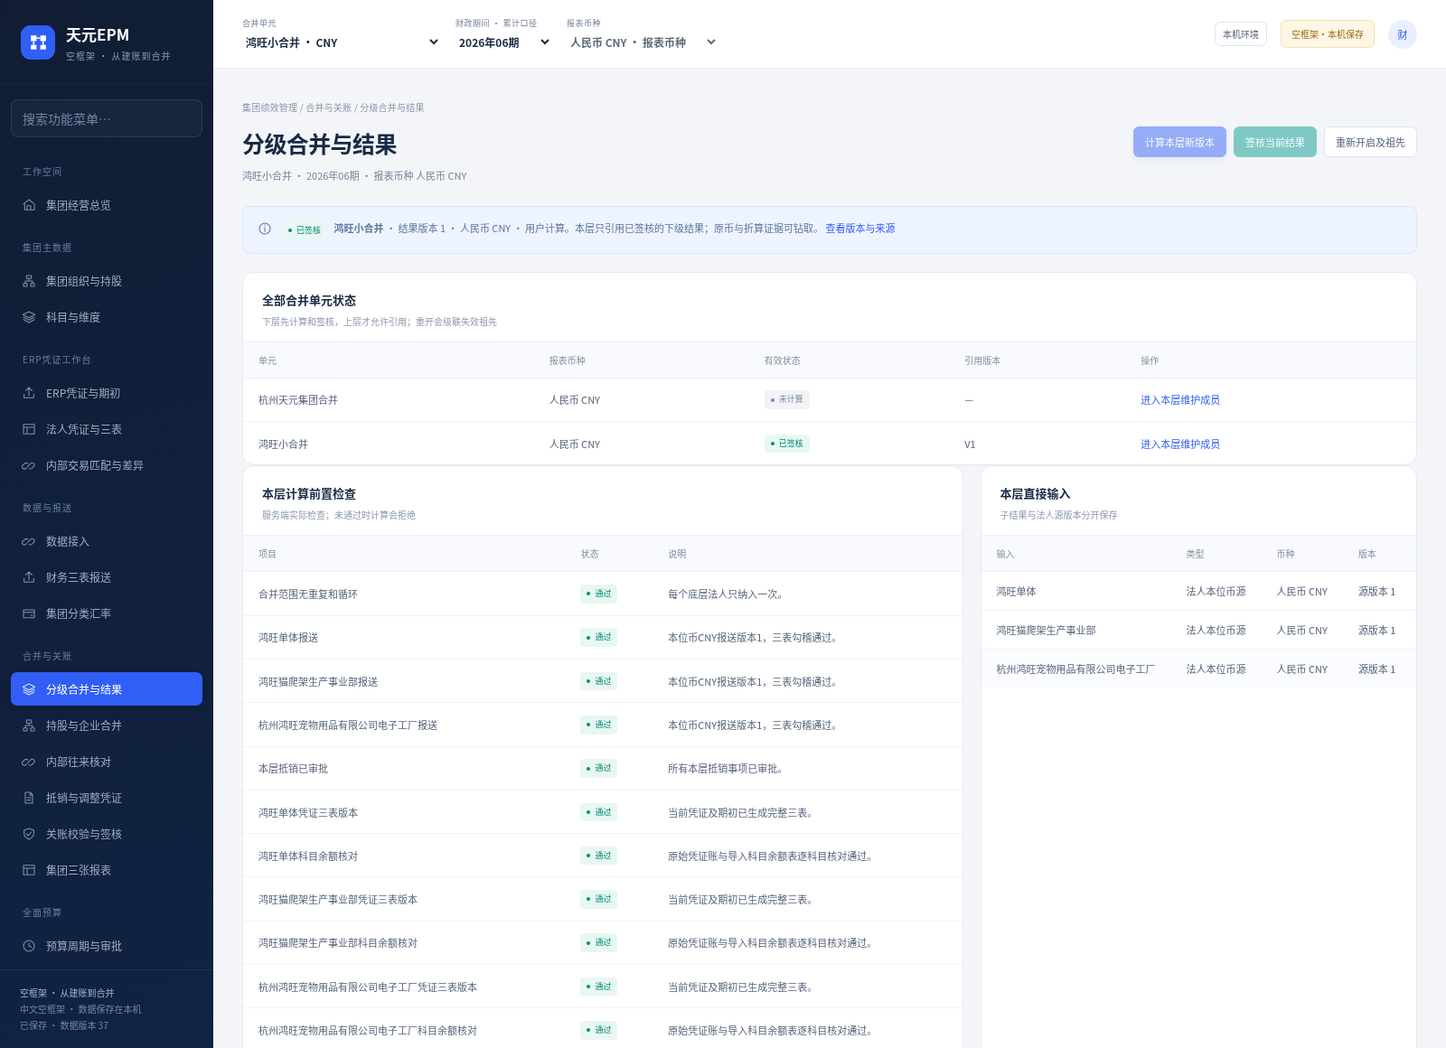
图 20 鸿旺小合并840万元收入、270万元净利的有效签核
本包示例1—6月累计，也是6月当月，单位人民币万元：
项目 | 计算及预期
收入 | 600＋200＋100－40－20＝840
成本 | 360＋120＋60－40－20＝480
费用 | 60＋20＋10＝90
净利润 | 840－480－90＝270
资产 | 280＋110＋100－内部应收20＝470
负债 | 电子应付20－内部应付20＝0
资本／留存收益 | 200／270，权益合计470
现金 | 260＋110＋100＝470

合并收入、成本的减少不减少本例净利润；AR/AP20抵销减少资产和负债，不重复抵收入。财务表上的840／270／470都不是软件预装金额，而是本次输入与审批计算结果。
最终应显示有效“已签核”。仅预览或已计算不代表已签核，集团上卷只接受有效已签核下级。签核后要改原资料必须先重开，不能继续直接写原账。

十九、步骤18：集团投资权益200草稿与审批
如果只测鸿旺小合并，到上一步即可保存结果。继续集团测试时，顶部切“杭州天元集团合并”。集团本部有期初长期股权投资200、资本200；三子公司期初资本100＋50＋50＝200，实际母公司均为TY。
先到“内部交易匹配与差异”点“扫描本层内部交易”，确认集团本层本例准确匹配0项、差异0项，并保存当前扫描版本。0项表示鸿旺交易已在最低共同层处理，不表示可以跳过集团本层扫描；系统仍检查本层匹配版本。不要在集团再次生成鸿旺的40／20／20。
入口：“抵销与调整凭证”→“新增投资权益抵销草稿”。对照09页面准备表填写：
字段 | 本例填写
来源交易唯一标识 | TY-INVESTMENT-202606-001
所属合并层 | 杭州天元集团合并TY_GROUP
抵销类型 | 投资权益
凭证币种 | CNY人民币
实际投资方 | 杭州天元宠物用品有限公司TY
关联子法人（核对参考） | 鸿旺单体HW；实际依据须涵盖本层三子真实持股及资本
抵销金额 | 200，单位万元

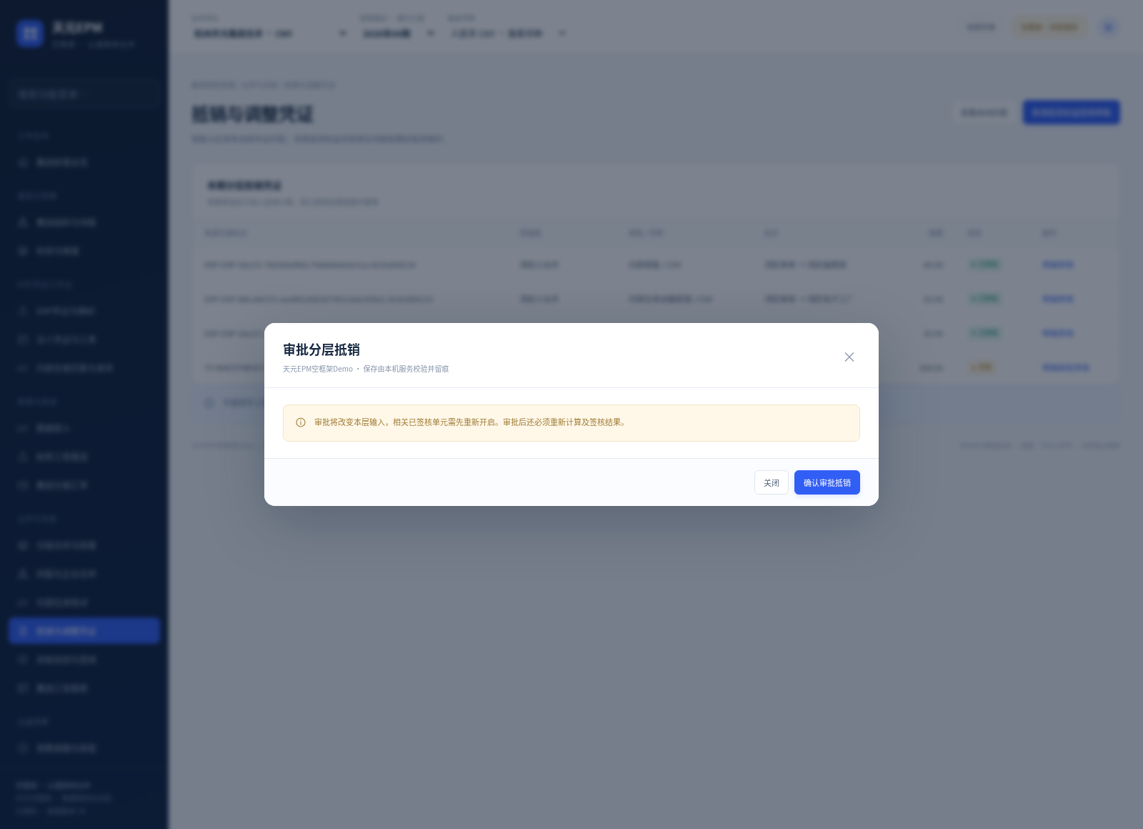
图 21 集团投资权益200万元草稿的审批确认
保存草稿后在对应行审批。服务端按真实持股与本层子法人期初历史资本核对，不根据管理归属虚构股权，也不支持商誉或收购差额。本例是借子资本贷母投资的受限期初抵销，不能在只含三子法人的HW_GROUP层抵母公司的投资。
投资200来自期初科目余额及真实持股／历史投资资料，不是本年发生的一张业务销售凭证。没有导入更早期间原始投资凭证时，只能追到本次期初来源、余额核对和股权依据；不能假称有一张不存在的当期原凭证。

二十、步骤19：集团引用鸿旺结果，计算并签核
集团直接输入应是天元本部当前ERP源和鸿旺有效已签核结果，不能同时再出现三家鸿旺单体。核对本部余额已通过、集团本层当前扫描无差异、集团投资200已审批，再“计算本层新版本”，核对后“签核当前结果”。
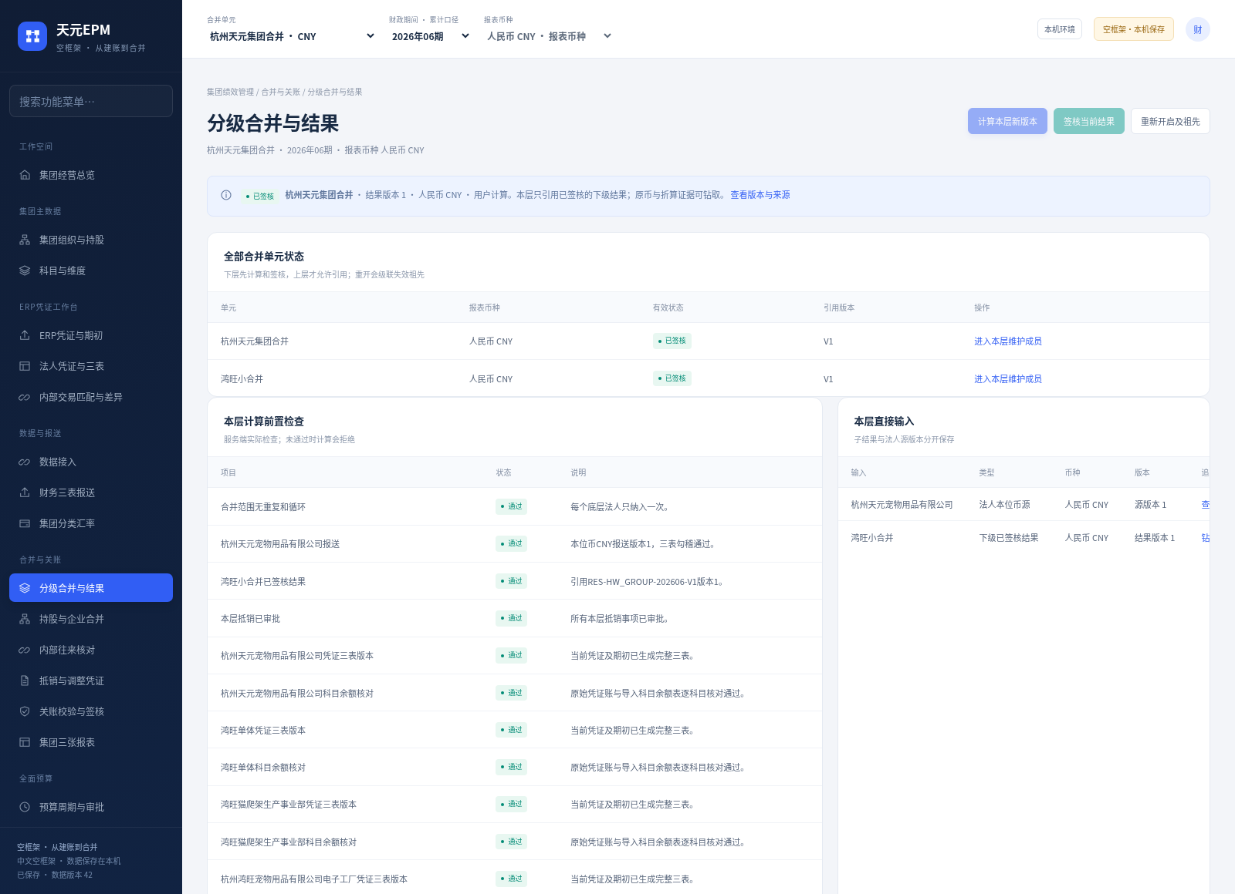
图 22 集团引用鸿旺有效结果并完成上卷签核
本部无本年损益，集团收入840、净利润270。集团资产为本部投资200＋鸿旺资产470－投资抵销200＝470，不能把470再错误减成270；集团保留的是母公司资本200和留存270。
集团在本例没有额外跨范围内部销售匹配，不再次生成鸿旺的40／20／20。若真实集团还有其他法人或海外小合并，需先建档、完整导入并取得其有效签核结果，不能把本例集团当成实际全集团。

二十一、步骤20：从合并结果一路追到原凭证
在“集团三张报表”选择当前范围和结果，或在分级结果中点“查看版本与来源”。检查：结果ID／版本、法人源版本、余额核对快照、下级鸿旺结果、抵销来源号及原始凭证。
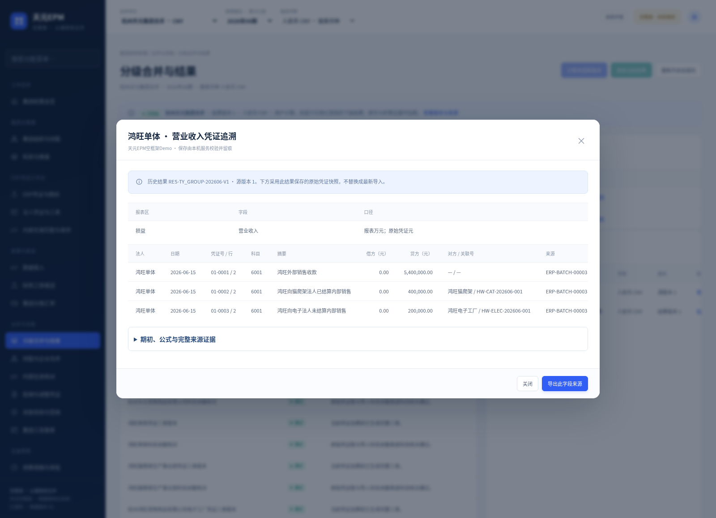
图 23 从签核结果追溯当时财务源及原始凭证
起点 | 应能追到什么
法人利润表收入字段 | 贡献该字段的本期原分录，另列完整同凭证行
科目余额核对差异 | 外部余额批次／原行、对应原账发生额、期初及原凭证
内部交易差异／自动抵销 | 交易两方、共同号、金额、科目、原凭证和批次／源行
集团引用鸿旺结果 | 有效已签核子结果ID、当时源和抵销，不再次平铺三家
历史结果 | 当时保存的源、凭证、核对、持股和抵销快照，不替换成最新文件

期初科目余额、历史资本等没有当期业务分录时，追溯到其真实余额／来源资料，不显示伪造凭证号。重导同键凭证后，旧批只读，新有效批可按权限补注；历史引用不因canonicalID相同而选错新批。
本次示例全为人民币，不需通过美元汇率或CTA来平衡。界面保留预算与经营分析模块，但空框架没有预算业绩；需要时另按自己的预算版本维护，不把实际财务链与预算编制混为同一数据。

二十二、自己的资料与示例怎样替换
资料 | 真实建账要点
法人及真实持股 | 用实际法人名称、编码、本位币、真实母公司；当前模型100%全资全额
集团与本地科目 | 集团统一字段归属与法人实际科目分开维护，不能简单照示例科目覆盖
NC账簿与客商 | 原值精确对应，选真实辅助列及可靠共同号；外部明确EXTERNAL
年初余额 | 完整平衡；真实内部往来按对方与共同号拆，不能为通关抹0
年初至本月凭证 | 完整已记账逐张平衡；保留原48列、原币、本币和原凭证键
科目余额核对表 | 所选月年初／本年累计／期末独立原账口径，不是单月、不是新增凭证
现金流依据 | 现金行类别可靠，混类须真实拆分，不从现金差倒挤
抵销与历史资料 | 内部交易以凭证依据匹配；投资按真实持股和资本／投资来源，不凑示例200

不要在已导入真实资料的账套上直接再导本包示例。需要重新练习用独立目录；需要更正用可追溯的停批重导和重算流程。新版本无需把真实期初资本改成初始化100／50／50，因为没有预装这些业务值；按你自己的完整期初输入生成当前ERP源。
本版不把任意三份Excel财务报表自动还原成原凭证。正式合并要求当前凭证源和余额核对，不开放手工source或手工销售绕过。复杂存货未实现利润、商誉、少数股东、本年复杂权益／分红、生产多租户身份及NC在线自动同步等不在当前已验收范围。

二十三、遇到提示时怎么处理
提示／现象 | 先核什么 | 恢复路径
空框架不能计算 | 是否只有TY_GROUP空容器，尚无法人／成员 | 先完成创建法人和范围，不签核一张空零结果
未知法人／账簿 | 系统ID、业务编码、NC原账簿及配置是否一致 | 先建档，按真实原值维护映射再导入
未知科目／字段 | 是否只建集团档案却漏法人ERP映射 | 维护相应法人科目映射，别改真实凭证编码凑示例
期初或凭证不平 | 是否少科目、少一边、拆整张、单位错 | 回真实账核完整性，修文件后整批重导，不编补差
未生成／源过期 | 是否改期初／凭证／映射后沿用旧源 | 重新生成当前法人三表，再核余额及匹配
余额缺科目／金额差 | 是否导单月发生而非累计、漏有数科目、结转口径错 | 查原行和原凭证，按真正错的一侧更正，不重复入账
同科目累计借贷都有数 | 是否误以为只能填一边 | 累计发生额允许双边；年初／期末时点余额规则不同
余额表通过后又过期 | 凭证、期初、补注、映射或外部基准是否变化 | 用当前输入重新生成并执行核对
缺共同号／未知客商 | 是否选错辅助列、原值未映射或双方号不同 | 据业务证据补注，解释规则变化需停旧批重导
金额40／39差异 | 哪方原金额或导出范围错误 | 回ERP核实，更正、停批重导，重做全部依赖；不补1
签核后不能修改 | 本层或祖先仍锁定 | 负责人重开本层及依赖祖先，保留旧历史后再改
手工报表／销售动作被拒 | 是否试图绕过凭证或匹配 | 回当前ERP源、余额核对与自动匹配，不从旧指南走手工旁路
集团不能算 | 鸿旺未有效签核、本部未核对、集团本层未扫描，或投资草稿未审 | 补齐相应前置，集团只引用有效下级

失败应有中文原因、数据版本和可查的原行；服务器整笔事务回滚，不提交半批。若多窗口导致版本冲突，先刷新核对当前资料，不反复重发旧变更。

二十四、完成后验收清单
• 新软件初始为空，所有四法人、12集团科目、真实持股、管理范围由自己创建。
• 集团直接成员只有TY与HW_GROUP，HW_GROUP只有三子，不重复；实际母公司均为TY。
• 本例有效输入48映射、8期初、26 NC分录、48余额核对行；NC和通用未重复导入。
• 四家当前ERP源有效，四家余额核对有效通过，现金流分类有依据。
• 鸿旺当前匹配三项40／20／20，无待核差异，三张自动草稿已审批。
• 鸿旺已签核收入840、净利270、资产470；集团本层已扫描且无差异、投资200已审批，上卷后同为840／270／470。
• 能从余额差异和内部金额差异看到原凭证、批次与源行；标注不改原金额，旧批及历史只读。
• 真实资料不按示例数字凑平，未覆盖能力没有被误认为已完成。
• 退出使用“本机环境→安全退出”；备份前停服务并复制整个数据目录，旧版本数据保留。
这份专项指南与本版完整PRD、系统说明、产品说明书、用户操作手册一起保存。以后软件升级仍随版完整交付全模块四册；本指南供你从零逐步操作，不要求拼接旧手工报表版步骤。

